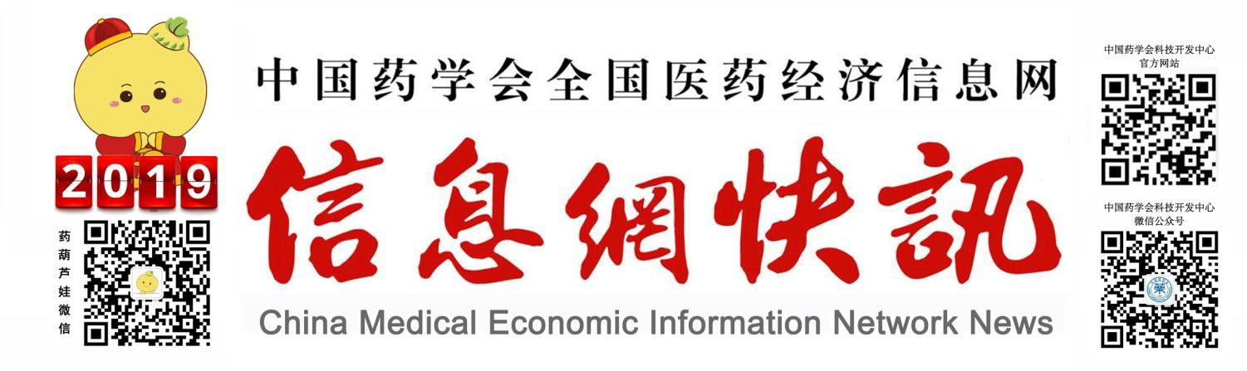

## 2019 年第 11 期 总第 209 期

**中国药学会科技开发中心 组织联络部 2019 年 7 月 1 日**

# 目 次

政策导览

### 【政府要闻】 1

《疫苗管理法》正式公布 1

第一批鼓励仿制药品目录建议清单发布 1

县域医共体建设要在“共”字上做文章 3

### 【医保动态】 3

医保“通用语言”正在编制 3

### 【药监动态】 4

上市药品临床安全性文献评价指导原则（试行）发布 4

人用基因治疗制品总论草案公示 5

行业资讯

### 【热点聚焦】 5

2019 年度最值得关注的药物（下） 5

药用辅料在仿制药一致性评价中的作用 8

**【数据公报】** 10

本土企业增长乏力 县域市场成就跨国药企 10

医药前沿

**【研究进展】** 13

“老药”雷帕霉素有望治疗红斑狼疮 13

慢性肾脏病抗炎治疗有新靶点 14

青少年特发性脊柱侧凸重要致病机制锁定 14

合胞病毒疫苗研究有突破 15

合理用药

【临床药师】 15

药师处方权认知度和支持度的初步调查 15

替加环素对 ICU 多重耐药菌感染患者免疫功能的影响及疗效分析 20

部分儿童适宜药品在五项权威资料中的适宜年龄段分析 24

【专家观点】 29

从研究参与者的角度解读达可替尼 ARCHER 1050 研究 29

【科普知识】 31

高传染性腺病毒已致数名儿童死亡！宝宝出现这些症状，警惕腺病毒感染！ 31

基因和干细胞 作用大不同 32

学会动态

【学会之窗】 34

中国药学会医院药学专业委员会发布中国高警示药品推荐目录（2019 版） 34

【会议通知】 37

关于召开中国药学会药学服务专业委员会学术年会的通知 37

交流园地

【药师风采】 39

云南省中医医院——李松梅 39

成都军区昆明总医院——余巍 39

西藏自治区第二人民医院——琼次仁 40

西安交通大学第二附属医院——刘娜 41

【优秀药师经验分享】 41

高水平的药学科研有什么特点？临床是根本！ 41

以信任铸造药师之魂，把希望送到患者身边 43

## 【政府要闻】

**政策导览**

**《疫苗管理法》正式公布**

将于今年十二月一日起施行

### （来源：中国医药报）

历经最高立法机关三次审议，十三届全国人大常委会第十一次会议 6 月 29 日表决通过

了《中华人民共和国疫苗管理法》。《疫苗管理法》共十一章 100 条，对疫苗的研制、生产、

流通、预防接种等各环节均作出了明确规定，该法自 2019 年 12 月 1 日起施行。这是我国对疫苗管理进行的专门立法，将对疫苗实行最严格的管理制度，坚持安全第一、风险管理、全程管控、科学监管、社会共治。

专家指出，这部疫苗管理的专门法律，回应了人民群众的期待，解决疫苗管理中存在的突出问题，在制度设计中充分体现了药品领域“四个最严”的要求。

作为管理法，法律的“牙齿”很重要。从 2018 年 12 月底全国人大常委会第一次审议到近日的第三次审议，有关疫苗违法犯罪行为的法律责任一直在“加码”。《疫苗管理法》明确，疫苗犯罪行为依法从重追究刑事责任；对违法生产销售假劣疫苗，违反生产、储存、运输相关质量管理规范要求等情形的，设置了比一般药品更高的处罚；落实“处罚到人”要求， 依法实行罚款、行政拘留、从业禁止直至终身禁业等。

《疫苗管理法》还为疫苗管理的全链条、各环节、各主体都设定了严格的责任。有些是制度上的创新，比如国家将实行疫苗全程电子追溯制度、预防接种异常反应补偿制度和疫苗责任强制保险制度等。

有些是对原有措施的“升级”。在生产环节，《疫苗管理法》提出，国家对疫苗生产实行严格准入制度。从事疫苗生产活动，要在《药品管理法》规定的从事药品生产条件之外， 满足更加严格的条件。

在流通环节，《疫苗管理法》明确，疫苗储存、运输的全过程应当处于规定的温度环境， 冷链储存、运输应当符合要求，并定时监测、记录温度。对于违反上述要求的单位和个人， 将给予没收所得、罚款等惩罚。

在预防接种环节，《疫苗管理法》对接种单位的设置、人员资质及冷链作出严格规定， 并要求医疗卫生人员在接种前、接种时、接种后严格按照要求提供预防接种服务，比如接种时要“三查七对”，接种后发现不良反应要及时救治等。

在监督管理环节，《疫苗管理法》提出，国家建设中央和省级两级职业化、专业化药品检查员队伍；疫苗管理部门要建立质量、预防接种等信息共享机制；实行疫苗安全信息统一公布制度等。**[返回目次]**

## 第一批鼓励仿制药品目录建议清单发布

### （来源：中国青年报）

国家卫健委近日公示了《第一批鼓励仿制药品目录建议清单》（见附件），清单内共34 种药物，包括艾滋病治疗药物利匹韦林、阿巴卡韦和白血病治疗药物硫唑嘌呤。

此前国家卫健委、国家发改委等 12 部门联合发布的《关于加快落实仿制药供应保障及使用政策工作方案》要求，2019 年 6 月底前，发布第一批鼓励仿制的药品目录，引导企业研发、注册和生产。此外根据临床用药需求，2020 年起，每年年底前发布鼓励仿制的药品目录。在使用政策方面，指出要促进仿制药替代使用，全面落实按通用名编制药品采购目录。药品集中采购优先选用通过一致性评价的品种。

关于清单中的 34 种药物，《关于第一批鼓励仿制药品目录建议清单的公示》指出，是由国家卫健委联合科技部、工业和信息化部、国家药监局、知识产权局等部门组织专家对国内专利到期和专利即将到期尚没有提出注册申请、临床供应短缺（竞争不充分）以及企业主动申报的药品进行遴选论证后提出。

“临床必需、疗效确切、供应短缺”。在 2018 年 4 月国务院办公厅印发的《关于改革完善仿制药供应保障及使用政策的意见》中明确提出促进此类仿制药研发，鼓励仿制重大传染病防治和罕见病治疗所需药品、处置突发公共卫生事件所需药品、儿童使用药品以及专利到期前一年尚没有提出注册申请的药品。以推动医药产业供给侧结构性改革，提高药品供应保障能力，降低全社会药品费用负担，保障广大人民群众用药需求。

附件：

**第一批鼓励仿制药品目录建议清单**

|  |  |  |  |
| --- | --- | --- | --- |
| **编号** | **药品通用名** | **剂型** | **规格** |
| 1 | 尼替西农 | 胶囊 | 20mg |
| 2 | 富马酸福莫特罗 | 吸入溶液剂 | 0.02mg/2ml |
| 3 | 泊沙康唑 | 注射液 | 300mg/16.7ml（18mg/ml） |
| 肠溶片 | 100mg |
| 4 | 氨苯砜 | 片剂 | 50mg、100mg |
| 5 | 缬更昔洛韦 | 口服溶液剂 | 50mg/ml |
| 片剂 | 450mg |
| 6 | 利匹韦林 | 片剂 | 25mg |
| 7 | 阿巴卡韦 | 口服溶液剂 | 20mg/ml |
| 片剂 | 300mg |
| 8 | 厄他培南 | 注射用无菌粉末 | 1.0g |
| 9 | 阿托伐醌 | 混悬液 | 750mg/5ml |
| 10 | 伊沙匹隆 | 注射用无菌粉末 | 15mg、45mg |
| 11 | 氟维司群 | 注射液 | 5ml: 0.25g |
| 12 | 巯嘌呤 | 片剂 | 25mg、50mg |
| 13 | 甲氨蝶呤 | 片剂 | 2.5mg |
| 14 | 环磷酰胺 | 片剂 | 50mg |
| 15 | 维 A 酸 | 片剂 | 10mg |
| 16 | 非索罗定 | 缓释片 | 4mg、8mg |
| 17 | 格拉替雷 | 注射液 | 20mg/ml、40mg/ml |
| 18 | 硫唑嘌呤 | 片剂 | 50mg、100mg |
| 19 | 雷洛昔芬 | 片剂 | 60mg |

|  |  |  |  |
| --- | --- | --- | --- |
| 20 | 左甲状腺素钠 | 片剂 | 50μg |
| 21 | 依来曲普坦 | 片剂 | 20mg、40mg |
| 22 | 溴吡斯的明 | 片剂 | 60mg |
| 缓释片 | 180mg |
| 23 | 多巴丝肼 | 片剂 | 0.25g  （0.2g:0.05g）  （左旋多巴：苄丝肼） |
| 24 | 布瓦西坦 | 片剂 | 10mg、25mg、50mg、75mg、100mg |
| 25 | 福沙吡坦二甲葡胺 | 注射用无菌粉末 | 150mg |
| 26 | 曲前列尼尔 | 注射液 | 1mg/ml、2.5mg/ml、5mg/ml、10mg/ml |
| 27 | 波生坦 | 片剂 | 62.5mg、125mg |
| 28 | 盐酸考来维仑 | 片剂 | 625mg |
| 29 | 多非利特 | 胶囊 | 0.125mg、0.25mg、0.5mg |
| 30 | 艾替班特 | 注射液 | 30mg/3ml（10mg/ml） |
| 31 | 地拉罗司 | 分散片 | 0.125g、0.25g、0.5g |
| 32 | 阿卡他定 | 滴眼剂 | 0.25% |
| 33 | 他氟前列素 | 滴眼剂 | 0.0015% |
| 34 | 氨己烯酸 | 片剂 | 500mg |

### [返回目次]

**县域医共体建设要在“共”字上做文章**

**（来源：健康报）**

6 月 17 日，国家卫生健康委、国家中医药管理局召开推进紧密型县域医疗卫生共同体建设视频会议。国家卫生健康委副主任王贺胜在会上指出，县域医共体建设是以人民为中心理念的具体体现，是建立优质高效医疗卫生服务体系的必然要求，是推动分级诊疗制度建设的重要举措，是提高基层服务能力的有力抓手。各地要紧紧围绕强基层、惠群众的目标，重点抓好 5 个关键环节。

王贺胜说，一要做好“共”字文章，逐步形成服务、责任、利益、管理的共同体，坚持政府主导、资源下沉、群众受益，确保医共体建设方向正确；二要推进资源整合，持续完善县域医疗卫生服务体系；三要深化综合改革，保障医共体建设顺利推进；四要强化医防结合， 不断提升基层医疗卫生服务能力；五要加强政策联动，形成推进医共体建设的合力。

### [返回目次]

**【医保动态】**

**医保“通用语言”正在编制**

**（来源：国家卫健委网站）**

6 月 27 日，国家医保局对外发布《医疗保障标准化工作指导意见》提出，统一规划、统一分类、统一发布、统一管理，制定各项医疗保障标准，推动标准实施，形成全国统一的医疗保障标准化体系。

据了解，我国医疗保障制度建立运行 20 多年，尚未形成统一的标准化体系，难以适应医疗保障治理现代化要求。根据《意见》，我国将建立国家医疗保障局主导、相关部门认同、各地协同推进的标准化工作机制，形成与医疗保障改革发展相适应的标准化体系；到 2020

年，在全国统一医疗保障信息系统建设的基础上，逐步实现疾病诊断和手术操作等 15 项信息业务编码标准的落地使用。

《意见》提出，建立全国统一的医疗保障基础共性标准，形成全国医疗保障系统共建共享、相关部门单位衔接交换的“通用语言”，包括医疗保障信息业务编码标准、统一标识、档案管理规范等，以及医疗保障信息化建设涉及的网络安全、数据交换、运行维护等技术标准；完善覆盖医疗保障基金管理、业务经办管理、医药价格和招标采购管理等工作规范，包括审核结算支付、转移接续等基金管理和经办业务规范，经办机构建设、经办人员行为等经办体系建设规范，医疗服务项目与价格以及药品、医用耗材的招标采购管理规范等；优化快捷高效、方便实用的医疗保障公共服务标准，包括基本医疗保险参保登记、信息披露等公共服务规范，医疗保障经办部门与定点医药机构等第三方机构的协议管理规范，长期护理保险失能评估标准、服务项目标准等；建立医疗保障绩效考核和服务评价标准，包括对参保人、参保单位、定点医药机构及其工作人员的信用评价标准等。

《意见》明确，按照先试点完善、再推广普及的方式，稳妥推进各类医疗保障标准的贯彻实施。前期重点开展医保疾病诊断和手术操作、医疗服务项目、药品、医用耗材 4 项信息业务编码标准的测试使用。**[返回目次]**

## 【药监动态】

推进落实持有人药品安全主体责任

## 上市药品临床安全性文献评价指导原则（试行）发布

### （来源：中国医药报）

6 月 18 日，国家药品监管局发布通告，发布《上市药品临床安全性文献评价指导原则

（试行）》（以下简称《指导原则》），旨在进一步落实药品上市许可持有人（包括持有药品批准证明文件的生产企业，以下简称持有人）药品安全主体责任，指导持有人规范开展临床安全性文献的系统评价。

通告显示，国家药监局《关于药品上市许可持有人直接报告不良反应事宜的公告》第四款规定，持有人应当定期对药品不良反应监测数据、临床研究、文献等资料进行评价。上市药品临床安全性文献评价是药品上市后临床研究的主要方法之一，其基本要素包括文献评价的一般流程、方法学要点及评价报告撰写规范。

为指导持有人开展相关工作，《指导原则》从概述、方法学要点、报告撰写规范、指导原则所依据的参考文献和附录五个方面进行了细化要求。其中，方法学要点包括一般流程、安全性文献评价注意事项、质量控制注意事项；报告撰写规范包括背景及目的、方法、结果、讨论等。

据悉，《指导原则》借鉴了循证医学证据分类、分级、严格评价和不断更新的理念和方法，参考了卫生技术评估综合评价卫生技术的指标与形式，引进了 Cochrane 系统评价规范

化操作流程和全程质量控制的方法，能为持有人开展上市药品（包括中药、化学药和生物制品）的临床安全性文献评价和撰写文献评价报告提供指导。**[返回目次]**

## 人用基因治疗制品总论草案公示

### （来源：中国医药报）

近日，国家药典委员会发布《人用基因治疗制品总论（公示稿）》，向社会各界征求意见，公示期为 3 个月。

基因治疗制品通常由含有工程化基因构建体的载体或递送系统组成，其活性成分可为DNA、RNA、基因改造的病毒、细菌或细胞，通过将外源基因导入靶细胞或组织，替代、补偿、阻断、修正特定基因，以达到治疗疾病的目的。

近年来，基因治疗研究的迅速发展推动了基因治疗制品的研发。按照《中国药典》2020 年版编制大纲规划，国家药典委员会于 2017 年立项开展相关研究工作，拟建立人用基因治疗制品总论，现已完成相关起草复核工作，向社会各界公开征求意见。

依据载体不同，基因治疗制品可分为以病毒为载体的基因治疗制品，以质粒 DNA 为载体的基因治疗制品，及以细菌为载体的基因治疗制品，其中以病毒和质粒 DNA 为载体的基因治疗制品为常见。

《人用基因治疗制品总论（公示稿）》是对基因治疗制品生产和质量控制的通用性技术要求，包括制造、特性分析、标准品/参比品/对照品、制品检定、贮存、有效期和标签等内容。《人用基因治疗制品总论（公示稿）》重点针对以病毒和质粒 DNA 为载体的基因治疗制品，也适用于用于基因修饰细胞的载体。**[返回目次]**

# 行业资讯

## 【热点聚焦】

**2019 年度最值得关注的药物（下）**

### （来源：中国医药报）

1. **阵发性睡眠性血红蛋白尿症新药：Ultomiris**

阵发性睡眠性血红蛋白尿症（PNH）是一种罕见的后天性血液疾病，每百万人中有 1~5 人发病。由于遗传缺陷，患者的红细胞容易被一种称为补体的物质破坏，导致血栓的形成， 进而导致死亡或器官损害。

Alexion 的Ultomiris 是PNH 领域“重磅炸弹”产品Soliris 的下一代产品，与Soliris 每两周给药 1 次相比，Ultomiris 每 8 周给药 1 次，顺应性有了很大提高。

2018 年 12 月，美国 FDA 批准 Ultomiris 用于成年 PNH 患者的治疗。从提交上市申请到获批，Ultomiris 仅用了 6 个月，比 FDA 完成优先审评的目标时间提前了 2 个月。2019 年 1 月，该药已经在美国上市。

2007 年，FDA 批准 Soliris 用于 PNH 的治疗，该药是第一个用于 PNH 治疗的药物。尽管PNH 是一种非常罕见的疾病，但 Soliris 利用“孤儿药”的定价优势成就了其“重磅炸弹” 的身份。2017 年，Soliris 的销售额高达 31.4 亿美元。Cortellis 团队预测，该药 2023 年

的销售额将突破 37.8 亿美元。Soliris 的下一代产品 Ultomiris，市场占有率将更有优势。Cortellis 团队预测，Ultomiris2023 年的销售额将达到 19.3 亿美元。

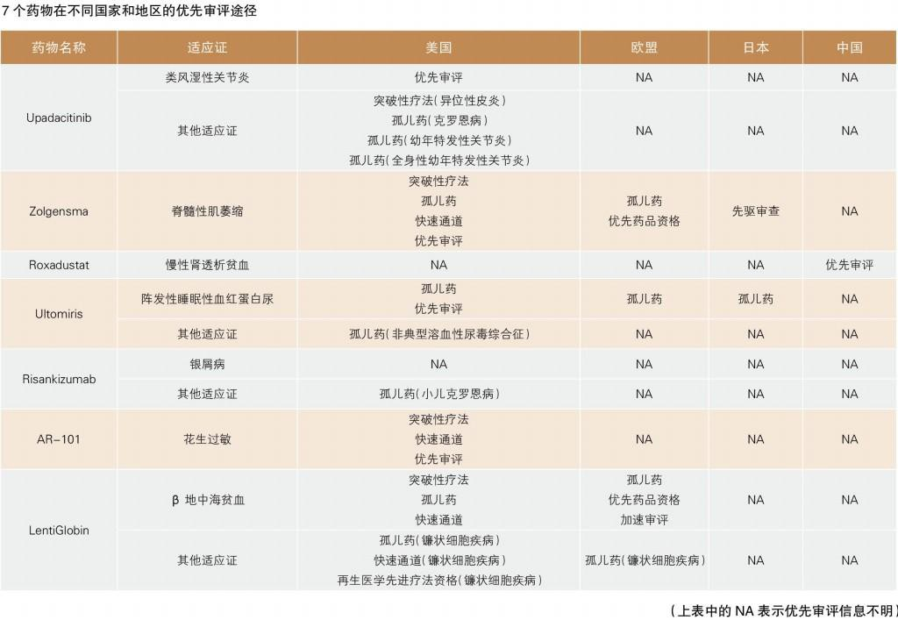

Ultomiris 的竞争主要来自临床后期的其他补体抑制剂，比如 Akari 的 Coversin、Apellis 的 APL-2、Achilion 的 Danicopan，以及 Ra 制药的 Zilucoplan。

2017 年 3 月，Coversin 进入 PNH 的三期临床试验；2018 年 6 月，APL-2 进入 PNH 的三期临床试验。Cortellis 团队预测，以上两种药物将在 2021 年获批，获批成功率分别为 86% 和 81%。

Danicopan 和 Zilucoplan 目前处于二期临床试验。据 Cortellis 团队预测，Danicopan 在美国和欧盟的获批时间均为 2022 年，获批成功率均为 54%；市场方面，预计该药 2023 年的销售额为 6.09 亿美元。Zilucoplan 在美国获批的时间同样为 2022 年，获批成功率为 56%， 在欧盟的获批时间为 2023 年，获批成功率为 62%，预计 2023 年 Zilucoplan 的销售额将突破 1.54 亿美元。

### 银屑病新药：Risankizumab

银屑病是一种慢性炎症性皮肤病，由免疫系统中的 T 淋巴细胞和中性粒细胞攻击健康的皮肤细胞引发，深层次的作用机制目前尚不明确。该疾病的发病率在全球范围内存在较大差异，在大多数发达国家和地区，发病率在 1.5%~5%之间。

Risankizumab 是由勃林格殷格翰和艾伯维联合开发的一种单克隆抗体，通过抑制促炎细胞因子 IL-23 起效。Risankizumab 的持有者分别于 2018 年 4 月和 5 月向美国和欧盟、日本递交了该药用于中度至重度斑块型银屑病的上市申请，在日本还递交了该药用于斑块型银屑病、银屑病关节炎、脓疱性银屑病和红皮病型银屑病的上市申请。Cortellis 团队预测， 该药在以上国家和地区获批的成功率均为 95%，预计 2023 年 Risankizumab 的销售额将突破

17.4 亿美元。

临床上，银屑病有多种治疗方式，如局部治疗、光疗法、系统药物治疗等。非处方药中， 常见的有水杨酸、煤焦油等，这些药物具有悠久的银屑病治疗历史；处方药中，皮质类固醇、维甲酸和维生素 D 类似物等均为常用外用药。除此之外，光疗法因具有较好的安全性、有效性、成本效益和较低的系统毒性和免疫抑制作用，目前也已成为治疗银屑病的重要手段。系统药物治疗方面，甲氨蝶呤因价格低廉，已经成为全球中度至重度银屑病的常用药，而最近几年才进入市场的阿普斯特，在治疗轻度至中度银屑病的疗效方面也开始崭露头角，其疗效甚至优于生物药。

在银屑病生物药治疗领域，TNF 抑制剂中的 Humira 及 Enbrel 占绝对主导地位，但由于以上两个药物的生物类似物已经上市，其较低的价格对品牌药市场可能会造成不小的冲击； IL-23 抑制剂家族也是该领域不可忽视的竞争者。其中 IL-12/IL-23 抑制剂的

First-in-Class 药物 Stelara、IL-23 抑制剂 Ilumya 和 Tremfya 都是典型代表。值得强调的是，IL-17 抑制剂也是银屑病治疗领域的后起之秀。

### 花生过敏新药：AR-101

花生过敏是最常见可能危及生命的食物过敏之一，仅在美国和欧洲就有大约 600 万人受影响。目前临床上还没有针对花生过敏的治疗性药物，易发人群能做的是尽可能避免接触花生，如不小心产生了过敏反应，需及时注射肾上腺素。

Aimmune 公司的 AR-101 是一种口服药物，含有一定数量的花生蛋白。为使患者对花生蛋白脱敏，诱导患者提高对花生的耐受性，该药的给药剂量在前几个月内需逐渐递增，当剂量达到一定程度之后维持用药，保持对花生的耐受性。

2018 年 12 月，Aimmune 向 FDA 递交了 AR-101 用于缓解 4~17 岁儿童和青少年花生过敏的上市申请，并申请了“优先审评”。 Cortellis 团队预测，AR-101 在美国的获批时间为2019 年 11 月，获批成功率为 95%。

尽管近年来的一些研究表明，口服免疫疗法可诱导人体对食物过敏的耐受性，但即将成为该领域 First-in-Class 的 AR-101，市场潜力不容小觑。Cortellis 团队预测，2023 年AR-101 的销售额将突破 11.7 亿美元。

AR-101 的竞争主要来源于两方面：一方面，其他处于研发阶段的花生脱敏疗法是 AR-101 的必然竞争者。其中，DBV 科技公司的“Viaskin Peanut 透皮疗法”是这类药物的典型代表。2018 年 10 月，DBV 科技公司向 FDA 提交了该疗法用于治疗 4~11 岁儿童花生过敏的上市申请。但 FDA 认为该公司递交的资料中，生产工艺和质量控制数据不足。在与 FDA 讨论之后， 该公司于 2018 年 12 月撤回了该上市申请，并启动了重新递交程序的准备工作。Cortellis 团队预测，Viaskin Peanut 获批成功率为 26%。

另一方面，口服免疫疗法也是 AR-101 的潜在竞争对手，其中比较知名的有 ProTA 公司的益生菌和花生口服免疫疗法(PPOIT)以及 Camallergy 公司的口服花生免疫疗法(CA-002)， 截至目前，这两种疗法均处于三期临床试验准备阶段。

### β 地中海贫血新药：LentiGlobin

β 地中海贫血是一种遗传性疾病，它是由 β -珠蛋白（血红蛋白复合体的一半）减少或缺乏导致的威胁生命的贫血。严重的 β 地中海贫血患者可能需终生定期输血，但患者反复输血会导致铁超载，进一步导致广泛的器官损害。因此，临床上定期输血的患者又必须进一步使用铁螯合疗法。该疾病的发病率在世界各地相差较大，每年大约有 6 万名患儿出生。

异基因造血干细胞(HSC)移植是治疗输血依赖型 β 地中海贫血的主要治疗手段。由于异基因的导入，该治疗手段风险巨大。临床上，该治疗手段通常需要捐献者的干细胞与患者的基因及组织具有高度匹配性（一般需供体来源于兄弟姐妹）。

蓝鸟生物公司的 LentiGlobin 为该疾病的治疗提供了另一种选择。该疗法首先获取患者的自身细胞，经基因改造后，使其能产生功能性 β -珠蛋白，然后再将经过改造的细胞重新导入患者体内。

β -珠蛋白基因有许多潜在的突变。其中，使 β -珠蛋白产生减少的突变被称为 β +，阻止基因产生 β -珠蛋白的突变被称为 β 0。患者如果是完全的 β 0 突变（纯合子 β 0：

“β 0/β 0”），则体内无法产生 β -珠蛋白。

针对输血依赖型 β 地中海贫血患者，LentiGlobin 的上市策略是以“非 β 0/β 0”基因型为突破口（即有一些 β 珠蛋白残留的患者）。2018 年 10 月，欧盟接受了该药用于“非β 0/β 0”青少年和成人治疗的注册资料。

Cortellis 团队预测，LentiGlobin 在欧盟预计 2019 年 11 月获批，获批成功率为 88%。在美国，该药预计 2021 年 2 月获批，获批成功率为 70%。市场方面，预计 2023 年 LentiGlobin

的销售额将突破 11.2 亿美元。

市场竞争方面，与 LentiGlobin 作用机制相同的药物，目前均落后于 LentiGlobin。其中最著名的当属 Orchard 的 OTL-300，该药目前处于二期临床试验。Cortellis 团队预测， OTL-300 预计 2023 年在欧盟获批，获批成功率为 70%。

除“β -珠蛋白基因修复”外，其他作用机制的转基因干细胞疗法也是 LentiGlobin 的潜在竞争对手。比如“BCL11A 基因改造”，通过改造该基因使 BCL11A 基因抑制作用解除后， β 地中海贫血或者镰状细胞贫血患者就能够自主生成足够的血红蛋白。Vertex 和 CRISPR 联合开发的 CTX-001 就是典型代表，该药目前开展的临床试验主要集中在两个适应证上： “β 地中海贫血”和“镰状细胞病”，目前两个试验均处于一/二期临床。无独有偶， Sangamo 和 Bioverativ 的 ST-400 也已经于 2018 年 5 月进入 β 地中海贫血的一/二期临床

试验。**[返回目次]**

## 药用辅料在仿制药一致性评价中的作用

### （来源：中国医药报）

开展仿制药质量和疗效一致性评价对提高仿制药质量、减轻社会医疗负担、提高中国药企国际竞争力、促进医药产业供给侧结构性改革等方面均具有重要意义。

仿制药一致性评价研究的核心是药物制剂的处方和工艺，而辅料是药物制剂处方的重要组成部分。尽管辅料本身一般无生理活性，但是辅料会与药物发生相互作用产生配伍禁忌， 而且辅料的质量会直接影响制剂的质量、稳定性和疗效。因此，辅料的选择在仿制药一致性评价研究中具有特殊意义。

### 辅料的选择和配伍禁忌

通常认为，辅料是药理非活性物质，但是辅料可能会与药物发生相互作用，导致制剂外观性状改变、有关物质增加、有效成分含量降低，甚至疗效降低。

例如，乳糖是固体制剂中常用的填充剂之一，也是一种还原性糖，处方中如有强氧化药物/ 辅料，则需要规避乳糖；另外，在高湿条件下，乳糖可以与含有伯胺或仲胺的化合物

（异烟肼、醋氯芬酸、赖诺普利等）发生复杂的美拉德反应，导致产品表面变色。相反，同

为填充剂的淀粉与这类化合物的相容性更好。二氧化硅是一种路易斯酸，可以在无水条件下接受电子对，继而引发脱水、水解、环化、酯交换反应等。有报道称，二氧化硅可以催化己烯雌酚氧化为过氧化物和共轭苯醌的降解产物。阿司匹林结构中酯键容易水解断裂，金属离子会加速这一过程，所以处方中不能使用硬脂酸镁作为润滑剂。

### 辅料的组成影响药物制剂质量

大部分药用辅料是高分子聚合物材料，其平均分子量、分子量分布均会影响其物理性质与加工性能。通常，不同规格的同一种辅料，分子量、分子量分布不同，会导致其物理性能、加工性能不同，在制剂中的应用也不尽相同。如低分子量的羟丙基甲基纤维素常作黏合剂， 也可用作薄膜包衣材料；而高分子量的羟丙基甲基纤维素则主要用作缓释制剂的骨架材料。高分子聚合物也常用来维持难溶性药物固体分散体的超饱和状态、抑制药物结晶生长。有报道称，不同分子量的聚合物抑制药物结晶的能力也不尽相同。另外，即便是同一厂家同一规格的不同批次辅料，其分子量和分子量分布也可能不同，可能会造成物理性能和加工性能上的差异。

药用辅料中一部分是以其中某种主要化合物命名的混合物。如具有表面活性作用的辅料十二烷基硫酸钠是以十二烷基硫酸钠为主的烷基硫酸钠混合物；液体制剂中常用的抑菌剂苯扎氯铵是氯化二甲基苄基羟铵的混合物；而苯扎溴铵则是溴化二甲基苄基羟铵的混合物；可压性蔗糖是由蔗糖与其他辅料（如麦芽糊精）共结晶制得。这类辅料组成的改变会影响药物制剂的质量。药用辅料硬脂酸镁是固体制剂中常用的润滑剂，虽然称为硬脂酸镁，但实质上是硬脂酸镁和棕榈酸镁的混合物。不同厂家的润滑剂硬脂酸镁中，硬脂酸镁与棕榈酸镁的相对含量不同，相差 20%有余。所以，不同厂家生产的润滑剂硬脂酸镁的质量属性势必不同。油酸钠是液体制剂中常用的乳化剂，2015 年版《中国药典》对油酸钠其他脂肪酸的要求为： 以峰面积归一化法计算，含癸酸不得过 1.0%、月桂酸不得过 5.0%、肉豆蔻酸不得过 20.0%、棕榈酸不得过 20.0%、棕榈油酸不得过 0.5%、硬脂酸不得过 20.0%、亚油酸不得过 15.0%、亚麻酸不得过 1.0%。由此可见，该辅料是由不同有机酸组成的混合物，即便符合药典规定， 辅料中有机酸比例的不同也会对最后辅料的功能性产生影响。综上，需要对药用辅料的组成密切监控。

### 辅料的功能性指标影响药物制剂质量

制剂工作的任务之一是赋予药物制剂功能性，以提高药物制剂的有效性和安全性。制剂功能性实现的载体是辅料，仿制药一致性评价研究选择辅料的依据便是辅料的功能。2015 年版《中国药典》新增了“药用辅料性能指标研究指导原则”，对稀释剂等十一大类辅料功能性指标的建立作出指导。辅料的功能性指标是针对特定用途制定的，是反映辅料使用功能的关键参数，是辅料质量的核心。

崩解剂是促使固体制剂在胃肠道中迅速崩解成小单元并使药物更快溶出的一种辅料，其作用机制包括膨胀、变形、毛细管作用和排斥作用。常用的崩解剂包括羧甲淀粉钠、低取代羟丙纤维素、交联聚维酮、交联羧甲基纤维素钠等。其功能性指标包括粒度与粒度分布，水吸收率，膨胀率或膨胀指数，粉体流动性、泡腾量等。

### 预混合辅料和共处理辅料

随着固体制剂生产工艺的发展，制药行业对能够改良物料流动性、可压性等性质的功能性辅料的需要愈发迫切。辅料的功能性改良可以促进固体制剂质量的提升。改良药用辅料的方法包括合成新辅料、在现有辅料的基础上开发新规格、将现有几种辅料进行预混合或共处

理。但是，开发新辅料成本高、风险大、周期长，开发新规格对辅料性能的提升十分有限。相反，对现有的不同辅料进行预混合或共处理可以提升辅料的功能性。

预混合辅料是将多种单一辅料按照一定的配方比例预先混合均匀；共处理辅料是通过共沉淀、共结晶和共干燥等特殊物理混合法，将两种或多种辅料在颗粒水平上相结合，进而提升辅料的功能性。预混合和共处理的辅料可以实现不同辅料之间的优势互补，并且可以降低辅料用量。

### 其他辅料

淀粉分为直链淀粉和支链淀粉，直链淀粉具有良好的崩解性能；支链淀粉具有良好的黏合性能。预胶化淀粉由淀粉胶化而来，根据组分中直链/支链淀粉的量，预胶化淀粉可分为部分预胶化淀粉和全部预胶化淀粉；部分预胶化淀粉也可以根据预胶化程度的不同，分为不同预胶化度的部分预胶化淀粉。预胶化度不同，预胶化淀粉的性质和功能也不相同，其质量有非常大的差异。如全部预胶化淀粉是良好的黏合剂，而部分预胶化淀粉则在具有良好黏合作用的同时，具有一定的崩解效果。因此，严格控制这类辅料的预胶化程度，对于提高基于这类辅料的药物制剂质量具有重要意义。

仿制药一致性评价研究的核心是药物制剂处方、工艺的再研究；药物制剂处方研究的关键是选择合适的药用辅料。在选择辅料时，不应只注重成本，更应注意辅料与药物的相容性、辅料的组成、功能性指标等关键性能，只有这样，才能确保我国仿制药质量的提高，才能提高我国民族医药产业水平。**[返回目次]**

## 【数据公报】

**本土企业增长乏力 县域市场成就跨国药企**

——2018 年中国医院药品市场概览

### （来源：中国医药报）

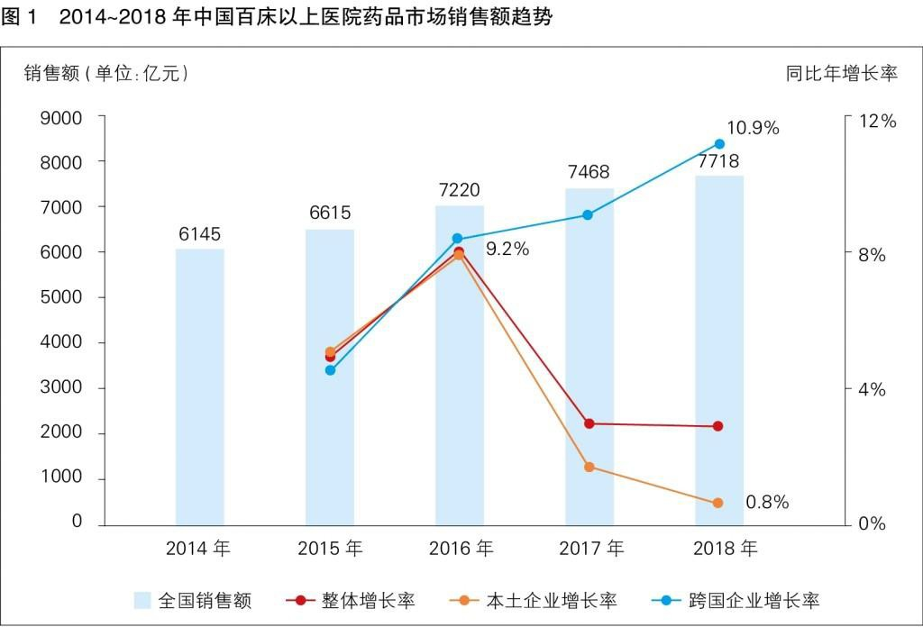

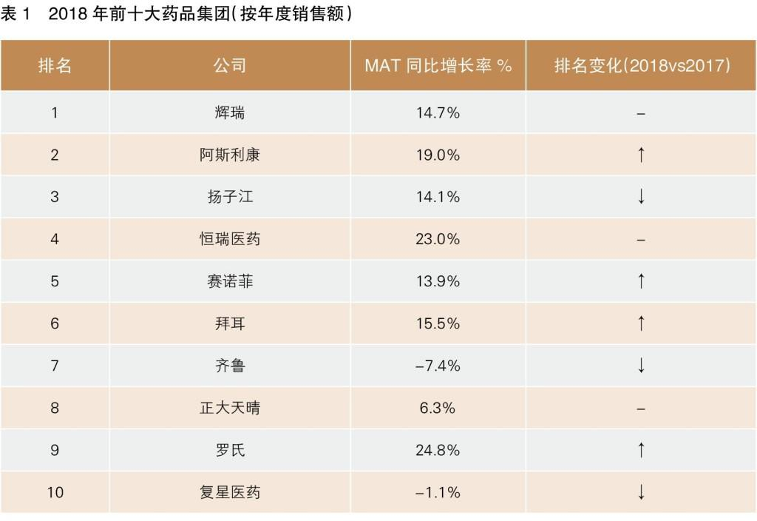

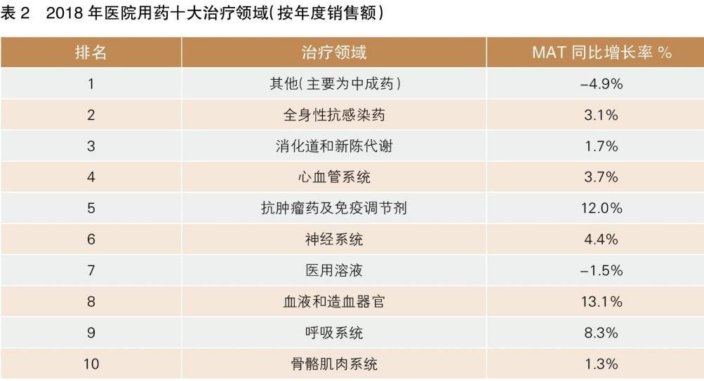

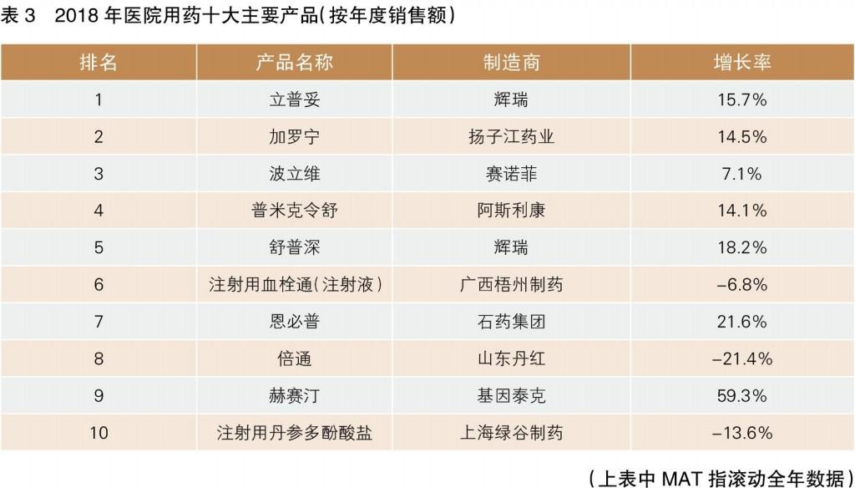

2018 年，中国医院药品市场总销售额（医院药房采购金额）达 7718 亿元，全年增长率为 3.3%，增速与上年持平。

自 2017 年以来，受到限制用药和控费趋严、医保支付改革、药占比控制等一系列政策因素的影响，医院药品市场增长乏力。其中，本土企业受到较大影响，近年来在医院药品市场的销售额增长率持续下降，从 2016 年的 9.2%下降到 2018 年的 0.8%；跨国企业的增速仍保持平稳上升，2018 年达 10.9%（见图 1），县域医院药品市场成就了跨国企业。

### 市场集中度增加

2018 年，招标采购、高价药品谈判等政策多管齐下，跨国企业和本土企业全年销售额

分别为 2084 亿元和 5634 亿元。在药品集中招标采购以及高价药谈判的影响下，价格对跨国企业和本土企业药品的市场销售额增长都呈现负向影响，而销售量依然是主要的市场增长动力。

由于一系列公司的并购行为，中国医药市场变得更加集中，超大型药企集团（年销售额超过 100 亿元）占据了 23%的销售总额，其同比销售额增长率达到 10%。排名前 20 的药品集团占据近 32%的市场份额，其中跨国药企占到 8 席，且其市场增速明显高于平均增速。本土企业中，龙头企业的增长超过平均值，其中恒瑞医药的增速超过 20%（见表 1）。

### 中成药增速下降

从治疗领域来看，2018 年，中成药在医院的用药占比位列第一，但是增速为-4.9%，其中注射类中成药市场规模降幅超过 10%；全身性抗感染药、消化道和新陈代谢药物分别位列第二和第三。血液和造血器官、抗肿瘤药及免疫调节剂的增长贡献率最高，分别达到 13.1% 和 12.0%。受政策影响，医用溶液领域持续负增长（见表 2）。

从产品排名来看，立普妥、加罗宁、波立维分别摘得医院市场销售额前三。其中辉瑞制药的立普妥不仅销售额稳居第一，而且全年同比增长率上涨 15.7%（见表 3）。在排名前 20 的产品中，罗氏的赫赛汀、石药集团的恩必普、绿叶制药的力朴素，居全年增长率前

### 县域医院成跨国药企新增长点

从地域上看，跨国企业在不断加大下沉力度，在二线和三线城市，跨国企业的增速分别达到 10.9%和 11.9%。但本土企业在各线城市均表现不佳，在二三线城市仅取得微弱的增长， 在一线城市下降最为明显，达到-5.2%。2018 年，中国县域医院药品市场规模达 1931 亿元， 同比增长 4.4%，增速高于城市医院。

县域医院成为跨国企业新的增长点，尤其是县域医院慢病药物市场，增长率明显高于整体，如糖尿病用药、高血压用药，其增速分别达到 14.4%和 18.0%。**[返回目次]**

# 医药前沿

## 【研究进展】

**“老药”雷帕霉素有望治疗红斑狼疮**

### （来源：健康报）

近期，上海交通大学医学院附属仁济医院风湿科主任医师鲍春德与上海巴斯德所研究员张晓明，联合在《风湿病年鉴》上在线发表研究论文。研究发现，系统性红斑狼疮患者体内存在高比例的非典型记忆性 B 细胞，与狼疮的疾病活动密切相关，提示雷帕霉素可能是系统性红斑狼疮新的潜在有效治疗药物。

众所周知，人体的免疫系统担负着免疫防御、免疫监视和免疫调控等作用，其中正确识别“自我”和“非我”，是免疫系统发挥正常功能的关键特征。如果免疫调节功能紊乱，机体针对“自身”的成分产生异常的免疫反应和炎症，就会患上自身免疫性疾病。

鲍春德介绍，系统性红斑狼疮（SLE）常发生在育龄期女性身上，该病病因复杂，具体发病机制尚未明确，导致目前临床上治疗手段有限。来源于哺乳动物骨髓的 B 淋巴细胞是一类重要的免疫细胞，疾病条件下可以产生自身抗体，在 SLE 发生发展中发挥了非常重要的作用。针对 B 细胞的靶向药物可用于 SLE 的治疗，然而不加区分地全面清除 B 细胞也可能带来严重的副作用。因此，寻找 B 细胞中与疾病相关的特定亚群，并研究他们的功能和致病作用对于精准治疗极为重要。

鲍春德团队联合张晓明课题组利用复杂流式细胞技术和多色免疫组化技术，发现新发未治疗的 SLE 患者外周血中存在一群非典型记忆性 B 细胞（AtMs)比例上升的现象。这群细胞具有独特的细胞表型、分子和功能特征，与 SLE 疾病活动高度正相关，并在狼疮肾炎患者肾组织中高度浸润，提示 AtMs 是一群具有致病特征的狼疮特异性 B 细胞。应用高通量测序技术进行深入研究后发现，AtMs 中存在雷帕霉素靶蛋白复合物 1（mTORC1）信号通路高度活化。

雷帕霉素是智利复活岛土壤中发现的一种由土壤链霉菌分泌的代谢物，是 mTORC1 特异性抑制剂，目前在临床上主要用于器官移植后的抗排斥反应。既往研究发现，对一些传统治疗效果不佳的活动性 SLE 患者，雷帕霉素可通过影响外周血中 T 细胞不同亚群的比例，降低患者疾病活动度，改善疾病病情。本研究发现，应用雷帕霉素可有效阻断 AtMs 生成，并可

有效抑制 AtMs 分化形成浆细胞和分泌自身抗体，表明阻断 mTORC1 通路是有效清除体内致病性B 细胞 AtMs 的重要可行策略，进一步提示雷帕霉素可能是 SLE 新的潜在有效治疗药物。**[返**

### 回目次]

## 慢性肾脏病抗炎治疗有新靶点

**（来源：健康报）**

近日，《自然》旗下期刊《细胞死亡与分化》在线发表了东南大学肾脏病研究所、东南大学附属中大医院肾脏病学专家刘必成、吕林莉教授课题组的一项研究成果。该研究揭示了肾小管间质炎症形成的新机制。

据介绍，肾小管间质炎症是各种原因引起的急慢性肾脏病常见的病理改变，其病变程度直接影响肾脏病进展速度。既往研究表明，肾小管上皮细胞受损后可能通过复杂的机制进行细胞间信号传递，从而启动和放大炎症过程，但是其确切机制仍不十分清楚。

在该项研究中，课题组首次通过对肾脏损伤模型的外泌体进行 miRNA 芯片筛查，发现miRNA-19b-3p 在损伤小管上皮细胞分泌的外泌体中装配显著增加。进一步研究揭示，小管上皮细胞 miRNA-19b-3p 可以被间质巨噬细胞摄取，通过靶向抑制 NF-κ B 信号通路的抑制蛋白 SOCS-1，促进巨噬细胞炎症表型的转化及小管间质炎症的发生。在临床转化研究中，他们分离临床糖尿病肾病患者尿液, 发现尿液中来自小管上皮细胞的外泌体 miRNA-19b-3p 装配显著增加，并与肾脏间质炎症密切相关。

该研究从细胞、动物、临床病例多层面，首次发现小管上皮细胞外泌体 miR-19b-3p 通过介导巨噬细胞表型转化而发挥关键的致炎作用，为临床慢性肾脏病抗炎治疗提供了新的治疗靶点。**[返回目次]**

## 青少年特发性脊柱侧凸重要致病机制锁定

### （来源：健康报）

北京协和医院骨科庄乾宇团队通过 12 年系列研究，提出并证实青少年特发性脊柱侧凸患者骨髓间充质干细胞异常可能是疾病发生的核心机制，锁定长链非编码RNA——“LncAIS”在该疾病发生发展中的作用，有望为青少年特发性脊柱侧凸的早期诊断及遗传咨询等提供理论依据。

青少年特发性脊柱侧凸，英文简称 AIS，发病率约占青少年的 2%～3%。AIS 患者脊柱的每一个单独椎体都发育正常，但拼装起来脊柱就呈现出神秘的螺旋样排列方式，严重危害青少年的身心健康。

骨髓间充质干细胞是哺乳动物骨髓基质中的一种具有分化成骨、成软骨、成脂肪作用的细胞亚群。AIS 患者的骨量减低、生长发育异常等特点符合骨髓间充质干细胞功能异常导致骨骼发育不平衡的表现。协和骨科团队结合多年临床经验，提出骨髓间充质干细胞异常是AIS 疾病发生发展及伴发骨量减低临床现象的重要机制这一假说。

自 2006 年开始，研究团队通过对 AIS 患者与健康人在不同层面的对比研究，在国际上首次构建出 AIS 干细胞的差异蛋白谱，并提出某些关键蛋白对 AIS 的发生发展可能起到重要作用。通过进一步全面整合多维度证据，与中国科学院范祖森教授实验室广泛深入合作，在AIS 患者差异数据的核心位置锁定一条新的长链非编码 RNA(ENST00000453347)，并最终证实该长链非编码 RNA 在 AIS 患者的骨髓间充质干细胞表达显著下降，从而导致其不能正常进行成骨分化。这一关键通路的确定解释了 AIS 患者普遍伴发的骨密度下降和骨骼发育不平衡现象，并可能作为重要因素参与 AIS 疾病的发生与发展。

骨科团队在国际上首次公开以疾病名称命名这条长链非编码 RNA 为 LncAIS，研究系列成果先后发表在 Cell Death and Differentiation、Spine、The Spine Journal 等杂志。这一发现有望为 AIS 的早期诊断和治疗提供新的标志物和干预靶点。**[返回目次]**

## 合胞病毒疫苗研究有突破

### （来源：健康报）

近日从中国科学院武汉分院获悉，中科院武汉病毒研究所/病毒学国家重点实验室肖庚富研究组，在呼吸道合胞病毒疫苗研究方面取得重要进展。研究论文近日发表在国际学术期刊《抗病毒研究》上。

呼吸道合胞病毒是婴幼儿肺炎和支气管炎的首要病毒病因。资料显示，3 岁以内几乎所有儿童都罹患过至少一次呼吸道合胞病毒感染，该病毒具有高度传染性，可在人与人之间传播。潜伏期 2 天～8 天，通常感染病毒 4 天～6 天后出现症状。研究人员介绍，常规福尔马林灭活疫苗在 2 月～7 月龄婴儿引起疫苗依赖的感染增强，被认为是由于灭活疫苗诱发的中和性抗体活性过低、诱发过激的 Th2 型细胞因子造成免疫损伤。F 蛋白是呼吸道合胞病毒囊膜蛋白之一，在病毒感染过程中发挥膜融合作用，是最有希望的呼吸道合胞病毒抗原。它存在融合前和融合后两种构象。

在本项研究中，肖庚富研究组将呼吸道合胞病毒 F 蛋白基因与小鼠 IgG2a 抗体 Fc 段基因融合，并在哺乳动物细胞中表达，其产物 F-Fc 为六聚体形式。攻毒保护试验证实，F-Fc 免疫显著降低小鼠肺部病理损伤并清除病毒，为最终研制抗呼吸道合胞病毒疫苗并防控婴幼

儿肺炎等提供了新的思路。**[返回目次]**

## 【临床药师】

# 合理用药

## 药师处方权认知度和支持度的初步调查

**（来源：《中国医院药学杂志》2019 年第 6 期）** 谢晓慧 1，吴一波 1，王利群 1，赵志刚 2，田月 2，乔宇 2，黄少军 3（1.北京大学药学院， 北京 100191；2.首都医科大学附属北京天坛医院， 北京 100050；3.内蒙古林业总医院， 内蒙古 牙克石 022150）

［摘要］目的：了解医护人员、药师和公众对药师“部分”处方权的认知度和支持度。方法： 对医护人员、药师以及公众进行问卷调查。 结果：医生、护士和公众对药师“部分”处方权非常清楚或比较清楚的分别占 35.70%、36.24%、33.44%，药师占 57.05%，医生、护士和公众对赋予药师“部分”处方权完全同意或同意的分别占 82.01%、76.74%、83.12%，药师占 94.82%，而且认知度与支持度在 0.01 水平上显著相关，不同年龄、学历、职业、职称、医院级别等的支持度有统计学意义。 结论：医护人员、药师和公众对于药师“部分”处方权的概念、资格准入等内容认知不足，但认可赋予药师“部分”处方权的好处，并且对赋予药师“部分”处方权持积极态度，认知情况越好支持度越高；医护人员、药师和公众对于赋

予药师“部分”处方权的支持度，存在“老年高于青年，高职称高于低职称，高级别医院高于低级别医院，学历差异较大”等现象。

［关键词］药师；处方权；认知度；支持度

近年来，医疗改革进入深水区，给药师提出了更高的要求，也带来了更多的机遇和挑战， 明确药师的责、权、利势在必行。药师处方权是药师权力的一部分，很多国家的药师在不同程度上获得了“部分”处方权。有关药师处方权的定义见表 1 注释。相关研究表明，赋予药师一定的处方权，可以保证药物治疗的安全、有效和经济。然而，在我国目前的法律法规体系内，仅有医生拥有处方权，而药师作为药学专业人员，尚未取得任何形式的处方权，相关研究处于空白。为此，我们将进行医护人员、药师及公众对药师处方权的认知度和支持度的初步调查研究，从而推动和药师责、权、利相关的药师法律法规的建立和实施，使药师更好地为公众的健康服务。

### 对象与方法

* 1. 调查对象来自全国不同省、自治区和直辖市的医生、护士、药师和公众。
  2. 调查方法
     1. 调查问卷的设计各人群问卷内容均分为三个部分：（1）被调研人群的基本信息， 包括性别，年龄，学历，职业，职称，所在地等；（2）被调研人群对药师“部分”处方权的认知情况调研；（3）被调研人群对赋予药师“部分”处方权的支持度调研。
     2. 问卷信效度评价除“被调研人群的基本信息”子问卷之外，“被调研人群对药师‘部分’处方权的认知情况调研”和“被调研人群对赋予药师‘部分’处方权的支持度调研” 子问卷的α 系数分别为医生卷 0.893 和 0.965，护士卷 0.847 和 0.937，药师卷 0.844 和0.961，公众卷 0.890 和 0.966，信度评价极好（均≫ 0.7）。所有问卷的设计均有可靠的参考文献支持，经过预测试并对题目进行过修正处理，因此具有良好的内容效度；除“被调研公众的基本信息”子问卷之外，所有题目的因子载荷系数值均高于 0.6，KMO 值为医生卷0.954，护士卷 0.955，药师卷 0.954，公众卷 0.969，Bartlett 球形检验对应的 P 值均为0.000，具有良好的结构效度。综上所述，问卷设计合理，信效度评价良好。
     3. 调查方法本调查的时间为 2018 年 4 月 11 日至 2018 年 6 月 15 日，采取“问卷星” 的形式发放问卷，问卷通过全国 13 个省和直辖市的 20 家医院或直接通过网络微信进行发放并回收。
     4. 统计学方法 通过问卷星生成并导出数据，采用 SPSS19.0 对结果进行统计、分析。采取描述统计分析被调研人群基本信息、对药师“部分”处方权的认知和支持度，采取Pearson 相关系数法分析被调研人群“对国外药师‘部分’处方权认知情况”与“对药师赋予‘部分’处方权支持情况”相关性，使用单因素方差分析个人信息对支持度的影响，并进一步采取“LSD”方法对数据进行事后检验。

### 结果

* 1. 组内描述统计分析
     1. 被调研人群的基本信息 各类问卷回收情况分别为：医生 3151 份；护士 6059 份；药师 8943 份；公众 3822 份。
     2. 医护人员、药师和公众对药师“部分”处方权的认知情况调研 将 Likert 量表中“非常清楚、比较清楚、了解一点、不太清楚、完全不知道”分别赋值为“5、4、3、2、1”，并求算平均值得出平均量化赋值（五级评分赋值法）。被调研人群对药师“部分”处方权的认知情况的问题，认知情况及平均量化赋值详见表 1。

表 1 医护人员、药师和公众对药师“部分”处方权的认知情况

|  |  |  |  |  |  |  |  |
| --- | --- | --- | --- | --- | --- | --- | --- |
| 分类 | 非常清楚 | 比较清楚 | 平均量化赋值 |  | 非常清楚 | 比较清楚 | 平均量化赋值 |
| T10（护士） | 2960（48.85%） | 1503（24.81%） | 4.1481 | T10（公众） | 1445（37.81%） | 943（24.67%） | 3.8219 |
| T11（护士） | 1092（18.02%） | 1104（18.22%） | 3.2357 | T11（公众） | 547（14.31%） | 731（19.13%） | 3.0819 |
| T12（护士） | 1571（25.93%） | 1299（21.44%） | 3.4861 | T12（公众） | 724（18.94%） | 808（21.14%） | 3.2202 |
| T13（护士） | 773（12.76%） | 752（12.41%） | 2.8947 | T13（公众） | 376（9.84%） | 521（13.63%） | 2.7703 |
| T14（护士） | 703（11.6%） | 640（10.56%） | 2.7584 | T14（公众） | 295（7.72%） | 356（9.31%） | 2.4872 |
| T10（药师） | 6793（75.96%） | 1600（17.89%） | 4.6827 | T10（医生） | 454（14.41%） | 671（21.29%） | 3.1581 |
| T11（药师） | 2577（28.82%） | 2525（28.23%） | 3.7109 | T11（医生） | 704（22.34%） | 720（22.85%） | 3.3661 |
| T12（药师） | 3253（36.37%） | 2342（26.19%） | 3.8231 | T12（医生） | 354（11.23%） | 477（15.14%） | 2.861 |
| T13（药师） | 1861（20.81%） | 1927（21.55%） | 3.3499 | T13（医生） | 298（9.46%） | 314（9.97%） | 2.5998 |
| T14（药师） | 1257（14.06%） | 1207（13.50%） | 2.837 |  |  |  |  |

注：T10（护士、药师、公众）：处方权是指具有开具药品处方的权力，我国规定目前只有注册的执业医师和执业助理医师可以开具处方。T10（医生）、T11（护士、药师、公众）： 一些国家和地区的药师赋予“部分”处方权。药师“部分”处方权与医生处方权不同，是在和医院或医生达成一致协议的前提下，特别是对一些病情比较稳定的，需要长期服药的慢性病，可以给患者开药、调整药物剂量或开与用药相关的检查。例如在美国的抗凝门诊中，药师赋予开具抗凝药物处方的权利；在英国，药师可以开具处方集中规定的 150 种药物。患者可以直接通过药师开具的处方购买需要长期服用的某种药品，不必每次都去找医生开药，这样既可以节省患者看医生的时间及费用，也可以节约医生的宝贵时间，使医生有更多的时间投入到患者的整体治疗以及疑难病患者的诊治。T11（医生）、T12（护士、药师、公众）： 药师）赋予“部分”处方权的国家和地区，都有规定：药师需要经过相关的培训和考核，合格后才可以开具处方。T12（医生）、T13（护士、药师、公众）：国外仅有少数药师赋予“部分”处方权。T13（医生）、T14（护士、药师、公众）：国外除了医生有处方权，少数护士也有“部分”处方权。

* + 1. 医护人员、药师和公众对赋予药师“部分”处方权的支持度调研 采取五级评分赋值法进行量化，具体人数、比例及平均量化赋值见表 2。

表 2 医护人员、药师和公众对赋予药师“部分”处方权的支持度

|  |  |  |  |  |  |  |  |
| --- | --- | --- | --- | --- | --- | --- | --- |
| 题目\选项 | 完全同意 | 同意 | 平均量化赋值 | 题目\选项 | 完全同意 | 同意 | 平均量化赋值 |
| T16a（公众） | 1297(33.94%) | 1755(45.92%) | 4.0816 | T16a（护士） | 1651(27.25%) | 3054(50.4%) | 4.0007 |
| T16b（公众） | 1486(38.88%) | 1866(48.82%) | 4.2269 | T16b（护士） | 2031(33.52%) | 3328(54.93%) | 4.1969 |
| T16c（公众） | 1506(39.4%) | 1849(48.38%) | 4.2354 | T16c（护士） | 2123(35.04%) | 3288(54.27%) | 4.2241 |
| T16d（公众） | 1542(40.35%) | 1770(46.31%) | 4.2311 | T16d（护士） | 2078(34.3%) | 3211(53%) | 4.1923 |
| T16e（公众） | 1523(39.85%) | 1756(45.94%) | 4.2182 | T16e（护士） | 2074(34.23%) | 3152(52.02%) | 4.1812 |
| T16f（公众） | 1466(38.36%) | 1733(45.34%) | 4.1717 | T16f（护士） | 1987(32.79%) | 3028(49.98%) | 4.1181 |
| T16g（公众） | 1418(37.1%) | 1759(46.02%) | 4.154 | T17（护士） | 1864(30.76%) | 2786(45.98%) | 4.0097 |
| T16a（药师） | 4874（54.50%） | 3372（37.71%） | 4.4504 | T15a（医生） | 965(30.63%) | 1527(48.46%) | 4.0299 |
| T16b（药师） | 5409（60.48%） | 3309（37.00%） | 4.573 | T15b（医生） | 1027(32.59%) | 1568(49.76%) | 4.0967 |
| T16c（药师） | 5449（60.93%） | 3145（35.17%） | 4.5636 | T15c（医生） | 1073(34.05%) | 1725(54.74%) | 4.1934 |

|  |  |  |  |  |  |  |  |
| --- | --- | --- | --- | --- | --- | --- | --- |
| T16d（药师） | 5532（61.86%） | 3190（35.67%） | 4.5883 | T15d（医生） | 1091(34.62%) | 1702(54.01%) | 4.1991 |
| T16e（药师） | 5426（60.67%） | 3061（34.23%） | 4.5472 | T15e（医生） | 1082(34.34%) | 1615(51.25%) | 4.1636 |
| T16f（药师） | 5268（58.91%） | 3076（34.40%） | 4.5043 | T15f（医生） | 1061(33.67%) | 1587(50.36%) | 4.1373 |
| T16g（药师） | 5685（63.57%） | 3038（33.97%） | 4.6047 | T15g（医生） | 1018(32.31%) | 1556(49.38%) | 4.0848 |
| T16h（药师） | 6088（68.08%） | 2632（29.43%） | 4.6493 | T15h（医生） | 1012(32.12%) | 1572(49.89%) | 4.08 |
| T16i（药师） | 5486（61.34%） | 2994（33.48%） | 4.5505 |  |  |  |  |

注：T15a（医生）：可以适当减轻医生工作量，缓解医生工作压力；T15b（医生）、T16a

（护士）、T16a（药师）、T16a（公众）：有助于医生将有限的时间投入到患者的诊治中， 特别是疑难病；T15c（医生）、T16b（护士）、T16b（药师）、T16b（公众）：增强药师与患者的沟通交流，增强患者对治疗药物的理解；T15d（医生）、T16c（护士）、T16c（药师）、T16c（公众）：可以让药师更加深入地参与到临床医疗活动中，让患者享受更加全面的医疗服务；T15e（医生）、T16d（护士）、T16d（药师）、T16d（公众）：药师能够及时地优化患者的处方，以达到更佳的治疗效果；T15f（医生）、T16e（护士）、T16e（药师）、T16e

（公众）：药师通过优化处方，能够为患者节省费用；T15g（医生）、T16f（护士）、T16f

（药师）、T16f（公众）：药师直接为病情比较稳定的患者开具处方，可以节省患者就医时间，减少就医费用；T16g（药师）：能够更加充分地发挥药师专业特长，体现药师的职业价值；T16h（药师）：您会积极参加取得药师处方权的培训或考核；T17（护士）：在我国目前的法律法规体系内，只有注册的执业医师和执业助理医师赋予处方权，而在国外不仅是医生，部分药师和护士也赋予处方权，理论和实践的证据均表明他们赋予处方权对医生、药师、护士和患者均可获益。基于上述您对药师工作、药师部分处方权以及您个人职业的理解，如果我国药师和护士赋予处方权您是否同意？T15h（医生）、T16i（药师）T16g（公众）：药师作为用药专家，应当赋予一定的处方权

* 1. 组内影响因素分析 为方便进行影响因素分析，本课题将医生、护士、药师和公众T10—T14 合并为“对国外药师‘部分’处方权认知情况”，将医生 T15，药师和公众 T16 以及护士 T16、T17 中的各问题合并为“对药师赋予‘部分’处方权支持情况”。
     1. 医护人员、药师和公众“对国外药师‘部分’处方权认知情况”与“对药师赋予‘部分’处方权支持情况”相关性分析 运用 Pearson 相关系数法分析相关系数值是否呈现出显著性。“对国外药师‘部分’处方权认知情况”与“对药师赋予‘部分’处方权支持情况”Pearson 系数医生卷为 0.398，护士卷 0.464，药师卷 0.378，公众卷 0.354，均在 0.01 水平（双侧）上显著相关。
     2. 个人基本信息对支持度的影响 使用单因素方差分析研究个人信息对支持度的影响，结果见表 3。

表 3 单因素方差分析（组内）

|  |  |  |  |  |  |  |  |
| --- | --- | --- | --- | --- | --- | --- | --- |
| 分类 | 性别 | 年龄 | 学历 | 职业 | 职称 | 医院级别 | 岗位 |
| 医生卷 | 0.135 | 0.009** | 0.024* | - | 0.036* | 0.018* | - |
| 护士卷 | 0.019* | 0.000** | 0.000** | - | 0.000** | 0.000** | - |
| 药师卷 | 0.000** | 0.000** | 0.000** | - | 0.000** | 0.000** | 0.000** |
| 公众卷 | 0.634 | 0.001** | 0.000** | 0.000** | 0.000** | - | - |

注：*表示统计学差异（P＜0.05）；**表示显著的统计学差异（P＜0.01）；-表示问卷中未涉及相关问题

由于年龄、学历、职业和职称等划分均多于两个选项，为进一步了解选项间的差异情况， 即组内的显著性差异是由于哪些选项所导致的，进一步采取“LSD”方法对数据进行事后检验。由于“职称”中，至少一个组中选择某些选项的人数少于两个，因此无法执行事后检验。

为了清晰地看出性别、年龄、学历和职称等对支持度的影响，本课题进行了描述统计，量化方法采取五级评分赋值法，分析个人信息对支持度的影响。事后检验与描述统计结果见表 4。

表 4 个人信息对支持度影响的描述统计（医生卷）

|  |  |
| --- | --- |
| 类别 | 选项 |
| 性别 | 女（4.14）＞男（4.10） |
| 年龄段 | 60 以上（4.20）＞41~501（4.19）＞51~60（4.15）＞31~402（4.13）＞18~301/2（4.06） |
| 最高学历 | 大学本科 1/2（4.16）＞硕士研究生（4.11）＞大专 1（4.07）＞博士研究生 2（4.02） |
| 职称 | 高级 1（4.22）＞副高（4.15）＞中级 2（4.14）＞初级 1/2（4.08） |
| 医院级别 | 三级乙等 3/4/8（4.19）＞二级甲等 1/4/6（4.17）＞三级丙等（4.14）＞三级甲等 2/7（4.13）＞二级乙等（4.08）＞一级甲等 4/5（4.06）  ＞二级丙等（4.00）＞社区诊所 1/2/3（3.95）＞一级丙等（3.90）＞一级乙等 6/7/8（3.86 ） |

注：①由于篇幅限制，本表格仅截取医生卷；②括号内代表支持度的平均量化赋值，上标数字相同表示二者具有显著性差异

### 结论与讨论

* 1. 医护人员、药师和公众对于医师处方权较为了解；对于药师“部分”处方权的概念、内涵、资格准入等内容认知不足 被调研人群对药师“部分”处方权的了解情况不如医师处方权，不了解药师“部分”处方权的概念、内涵、资格准入等内容。这是因为认知程度与自身经历紧密相关，药师仅在国外部分国家被赋予“部分”处方权，我国目前仅医生拥有处方权，尚无药师的“部分”处方权。被调研人群自身没有相关经历，对其概念、内涵、资格准入等内容的认知程度自然较低。
  2. 医护人员、药师和公众认可赋予药师“部分”处方权的好处，并且对赋予药师“部分”处方权持积极态度 这一方面可能是由于大多数医护人员、药师和公众逐渐认可了药师所提供的药学服务，同时对于国外药师“部分”处方权有一定的了解；另一方面也可能是由于在该题目之前的题干中，涉及到了有关药师“部分”处方权的知识，故不排除有一定的记忆效应存在。故大多数医护人员、药师和公众支持赋予药师“部分”处方权。
  3. 医护人员、药师和公众“对国外药师‘部分’处方权认知情况”和“对药师赋予‘部分’处方权支持情况”均呈正相关，认知情况越好支持度越高 这可能是由于对国外药师“部分”处方权认知情况越好的人对于药师职业一般也越了解，越能够理解药师在医疗队伍中所起的重要作用，也就越支持对药师赋予“部分”处方权。
  4. 医护人员、药师和公众对于赋予药师“部分”处方权的支持度，存在“老年高于青年，高职称高于低职称，所在医院级别支持度三级＞二级＞一级，甲等＞乙等＞丙等”的现象，药师卷和护士卷存在“男性高于女性”的现象 （1）年龄越大支持度越高，这可能是由于年龄越大，对于医疗领域的了解越深入，也就越能够理解药师在医疗服务团队中所起到的重要作用；（2）对于不同职称的人来说，职称越高对于赋予药师处方权的支持度越高， 这可能是由于职称越高，视野越开阔，对医疗领域，尤其是药师的认识也就越多；（3）所在医院级别越高支持度越高，这可能是由于医院的级别与其所工作的平台，视野，机会等因素显著相关，因此在越高级别的医院工作，对于药师职业的理解可能会越高，对赋予药师“部分”处方权的接受度也就越高。药师卷和护士卷男性的支持度要比女性高，其原因有待进一步研究。
  5. 医护人员、药师和公众对于赋予药师“部分”处方权的支持度存在“学历差异较大” 的问题；药师卷有“高技术含量岗位支持度高于低技术含量”的现象；公众卷有“脑力劳动者支持度高于体力劳动者”的现象 就学历与支持度的关系来说，医生卷为“两极低中间高”，

护士卷、药师卷和公众卷均为“高学历者支持度高于低学历者”。护士、药师和公众中的高学历者支持度高于低学历者，可能是由于高学历者能够更深刻地认识到药师所起到的重要作用，因此支持度更高，而高学历医生的支持度反而下降，这有待进一步研究。药师卷中高技术含量岗位的药师普遍拥有更高的学历，也就更能够理解药学服务的内涵，故其支持度要更高。公众卷脑力劳动者的支持度要高于体力劳动者，可能是因为学历越高越有可能从事脑力劳动，也就越能够理解和接受赋予药师“部分”处方权。

### 本研究的局限性及可能原因

本研究样本分布不均，存在“女性多男性少，中青年多两极少，大学本科学历多其余学历少，三甲医院多其余医院少，初中级职称多其它职称少，河南省份多其余省份少”的现象。

这可能有以下几方面的原因：（1）问卷的发放模式是以三甲医院为中心的“中心扩散” 模型，问卷填写者大多为三甲医院的医护人员、药师和公众，所以造成了三甲医院样本较多；

（2）一部分问卷是通过网络“问卷星”系统发放的，而中青年医生使用手机的频率要高于其他人群，所以造成了问卷分布不够平均的现象；（3）相对老年人而言，中青年人更容易进行沟通，更愿意协助填写调查问卷，所以造成了三甲医院、中青年、大学本科、初级中级职称人群填写了更多的问卷的现象；（4）河南省的调研课题小组自身的影响力和对于项目的重视程度更大，造成了省份的分布不均；（5）一方面，可能是由于调剂岗位的人群在药师群体中占大多数，另一方面，可能是由于调查时样本选择造成的偏倚，所以造成了填写问卷的药师群体中“调剂岗位多其余岗位少”的情况；（6）可能是由于问卷是通过三甲医院的药师进行发放的，故填写问卷的公众中，药师的朋友占有较高比例，这类人群普遍与发放

问卷的药师具有相同的年龄、学历等，故造成了公众卷中“脑力劳动者多体力劳动者少”的现象。**[返回目次] （以上文章以实际发刊内容为准）**

## 替加环素对 ICU 多重耐药菌感染患者免疫功能的影响及疗效分析

**（来源：《中国医院药学杂志》2019 年第 6 期）** 张红伟 1，崔娜 1，陈治 2，董谞楣 1，于占彪 1，王生海 1 （河北大学附属医院,1.重症医学科；2.肝胆外科，河北 保定 071000）

［摘要］目的：探讨替加环素对 ICU 多重耐药菌感染患者免疫功能的影响并分析其临床疗效。

方法：回顾性分析某院 2016 年 5 月–2017 年 10 月收治的 60 例 ICU 多重耐药菌感染患者临

床资料，依据治疗方法分为研究组和对照组，各 30 例。研究组采用替加环素联合头孢哌酮

舒巴坦治疗，对照组单纯采用头孢哌酮舒巴坦治疗。比较 2 组患者免疫功能的变化、细菌清除情况、临床疗效及预后，分析影响预后的因素。结果：2 组患者治疗前 IgA、IgM、IgG 和NK 细胞比较差异无显著性（*P*>0.05）。与治疗前比较，2 组患者治疗后 IgA 水平降低，IgM、IgG、NK 细胞升高，且研究组 IgA 水平低于对照组，IgM、IgG、NK 细胞高于对照组（*P*<0.05）。研究组细菌清除率为 90.00%明显高于对照组，细菌再感染率和细菌替换率分别为 6.67%和3.33%明显低于对照组（*P*<0.05）。研究组总有效率为 80.00%，对照组总有效率为 53.33%，

2 组间比较差异具有显著性（*P*<0.05）。研究组患者 30 d 总病死率为 20.00%低于对照组， 但无显著性（*P*>0.05）。APACHEⅡ分数、机械通气天数均会影响预后（*P*<0.05），合并基础

性疾病、年龄均不影响预后（*P*>0.05）。结论：替加环素联合头孢哌酮舒巴坦对 ICU 多重耐药菌感染患者疗效显著，提高免疫功能，值得临床推广。

［关键词］ 替加环素；ICU 多重耐药菌感染；免疫功能；疗效；预后

重症医学科（Intensive care unit，ICU）老年患者由于自身身体素质较差，且合并多种疾病，易发生多重耐药菌感染。研究发现，ICU 多重耐药菌感染患者发病率逐年上升， 已成为 ICU 患者死亡的主要原因。替加环素（tigecycline，TGC）是一类新型抗菌药物，具有抗菌谱广、抗耐药的优点，已在临床上推广应用。研究发现，TGC 治疗复杂性腹腔感染患者疗效显著，可降低外周血 IgA 水平，提高 IgM 和 IgG 水平。本研究以 ICU 多重耐药菌感染患者为研究对象，观察 TGC 对其免疫功能的影响并分析疗效，以期指导临床用药，现报道如下。

### 资料与方法

* 1. 临床资料 回顾性分析我院 2016 年 5 月–2017 年 10 月收治的 60 例 ICU 多重耐药菌感染患者临床资料，纳入标准：（1）符合《多重耐药菌医院感染预防与控制中国专家共识 2015》多重耐药的相关标准，并经多次病原菌标本结果及影像学确诊，并具有典型的临床症状和体征；（2）均入住 ICU；（3）年龄大于 70 岁；（4）均为呼吸道感染，标本均为痰液标本；（5）均为感染导致死亡。依据治疗方法分为研究组和对照组，各 30 例。研究组男 17 例，女 13 例，年龄 70～85 岁，平均年龄（75.36±7.56）岁；对照组男 16 例，女 14 例，年龄 71~84 岁，平均年龄（74.91±7.32）岁。2 组患者性别、年龄等一般资料比较差异无显著性（P<0.05）。根据预后将患者分为 2 组，死亡组和存活组。死亡组 17 例，男 10 例，女 7 例，存活组 43 例，男 23 例，女 20 例，2 组患者性别无显著性，具有可比性。排除标准：（1）对本次药物头孢哌酮舒巴坦和 TGC 过敏者；（2）肝肾器官严重病变者；（3） 复合菌多重感染患者；（4）合并基础性疾病患者；（5）调整免疫功能的药物患者；（6） 合并糖尿病、低蛋白质血症、电解质紊乱者。
  2. 研究方法 对照组给予头孢哌酮舒巴坦（辉瑞制药有限公司，国药准字 H20020597，

1.5 g/瓶，生产批号：T17348）治疗，每次 3 g，用 250 mL 生理盐水将其溶解，静脉滴注， tid。研究组给予头孢哌酮舒巴坦联合 TGC（江苏奥赛康药业股份有限公司，国药准字国药准字 H20133167，50 mg/瓶，生产批号：20161221）治疗。头孢哌酮舒巴坦用法如对照组， TGC 首次剂量 100 mg·d-1，维持剂量 50 mg·d-1，使用 250 mL 生理盐水将其溶解，静脉滴注。2 组治疗时间均为 14 d。

* 1. 观察指标 (1)免疫功能指标的检测：分别于治疗前及治疗 14 d 后采集两组患者空腹静脉血 2 mL，3 000 r·min-1 离心 5 min 后取上层血清，运用免疫浊度法检测血清免疫球蛋白 A（Immunoglobulin A，IgA）、免疫球蛋白 G（Immunoglobulin G，IgG）和免疫球蛋白 M（Immunoglobulin M，IgM）水平，以上试剂盒均购自麦莎生物有限公司。采集 2 组患者空腹静脉血 1 mL，使用流式细胞仪（购自杭州浅海科技有限责任公司）检测自然杀伤细胞（natural killer cell，NK）水平；(2)细菌清除情况：记录 2 组患者细菌清除、替换及再感染例数，计算发生率。清除：连续 2 次细菌培养结果为阴性；替换：细菌培养结果中原有细菌被清除后检测其他细菌但不需要治疗；再感染：细菌培养结果中原有细菌被清除后检测其他细菌且需要治疗；(3)疗效评价：显效：临床症状、体征及实验指标均显著改善。

有效：临床症状、体征及实验指标有所改善。无效：临床症状、体征及实验指标未改善甚至恶化；总有效率=（显效例数+有效例数）/总例数×100%；(4）预后比较：观察两组 2 者干预后 30 d 内死亡情况。

* 1. 统计学方法 采用 SPSS 18.0 统计学软件对本研究数据进行分析，IgA、IgM、IgG 和 NK 细胞等指标经验证符合正态分布，采用 *x*  *s* 表示，组间 IgA 等指标水平比较采用独立t 检验，组内比较采用配对 t 检验。计数资料采用卡方检验，P<0.05 表示差异具有显著性。

### 结果

* 1. 2 组患者免疫功能的比较 2 组患者治疗前 IgA、IgM、IgG 和 NK 细胞比较差异均无统显著性（P>0.05）。与治疗前比较，2 组患者治疗后 IgA 水平降低，IgM、IgG、NK 细胞升高，且研究组 IgA 水平低于对照组，IgM、IgG、NK 细胞高于对照组（P<0.05），见表 1。

表 1 2 组患者免疫功能的比较（g·L-1,n=30）

|  |  |  |  |  |  |
| --- | --- | --- | --- | --- | --- |
| 组别 | 时间 | IgA | IgM | IgG | NK 细胞(%) |
| 对照组 | 治疗前 | 2.43±0.24 | 0.78±0.08 | 9.85±0.96 | 14.13±0.14 |
|  | 治疗后 | 2.28±0.23 *\** | 1.06±0.11 *\** | 10.97±1.11 *\** | 15.69±0.16 *\** |
| 研究组 | 治疗前 | 2.45±0.23 | 0.75±0.07 | 9.93±0.93 | 14.26±0.14 |
|  | 治疗后 | 2.09±0.21 *\*#* | 1.18±0.12 *\*#* | 12.59±1.26 *\*#* | 18.27±0.19 *\*#* |

注：与治疗前比较，*P<0. 05；与对照组治疗后比较，#P<0. 05

* 1. 2 组患者细菌清除情况比较 研究组细菌清除率为 90.00%明显高于对照组，细菌再感染率和细菌替换率分别为 6.67%和 3.33%明显低于对照组（P<0.05），结果见表 2。

表 2 2 组患者细菌清除情况比较[例(%)]

|  |  |  |  |  |
| --- | --- | --- | --- | --- |
| 组别 | 例数 | 细菌清除率 | 细菌替换率 | 细菌再感染率 |
| 对照组 | 30 | 19（63.33） | 11（36.67） | 6（20.00） |
| 研究组 | 30 | 27（90.00） | 2（6.67） | 1（3.33） |
| χ2 |  | 5.963 | 6.661 | 5.192 |
| *P* |  | 0.031 | 0.021 | 0.046 |

* 1. 2 组患者疗效比较 研究组总有效例数为 24 例（80.00%），高于对照组总有效例数 16 例（53.33%），2 组间比较差异显著（P<0.05），结果见表 3。

表 3 2 组患者疗效比较（n）

|  |  |  |  |  |  |
| --- | --- | --- | --- | --- | --- |
| 组别 | 例数 | 显效 | 有效 | 无效 | 总有效率 |
| 研究组 | 30 | 18 | 6 | 6 | 24（80.00%） |
| 对照组 | 30 | 10 | 6 | 14 | 16（53.33%） |
| χ2 |  |  |  |  | 5.133 |
| *P* |  |  |  |  | 0.047 |

* 1. 2 组患者预后比较 研究组患者在治疗期间死亡 6 例，存活例数 24 例，30 d 总病死率为 20.00%，对照组死亡 11 例，30 d 总病死率为 36.67%，2 组比较差异具有（P>0.05）。结果见图 1。

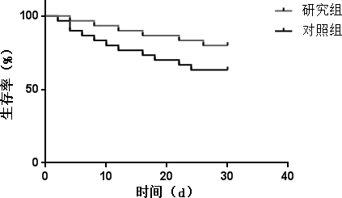

图 1 2 组患者预后比较

* 1. 预后的影响因素分析 根据预后将患者分为两组，死亡组和存活组，发现APACHEⅡ分数、机械通气天数均影响预后（P<0.05），合并基础性疾病、年龄均不影响预后

（P>0.05）。结果见表 4。

表 4 预后的影响因素分析

|  |  |  |  |  |  |
| --- | --- | --- | --- | --- | --- |
| 组别 | 例数 | 年龄/岁 | APACHEⅡ/分 | 机械通气天数/d | 合并基础性疾病 |
| 存活组 | 43 | 74.81±7.33 | 20.34±2.04 | 7.31±0.73 | 23（53.48%） |
| 死亡组 | 17 | 75.36±7.54 | 22.19±2.21 | 5.82±0.58 | 7（41.18%） |
| *t/*χ2 |  | 0.258 | 5.691 | 12.884 | 0.567 |
| *P* |  | 0.797 | 0.000 | 0.000 | 0.283 |

### 讨论

ICU 患者中以老年患者为主，住院次数较多，身体素质水平较低，免疫功能薄弱，合并多种疾病，因此 ICU 患者是多重耐药感染疾病的易感人群。近些年来 ICU 多重耐药感染者逐年上升，不仅严重威胁患者生命安全，且给家庭带来沉重的经济负担，因此治疗是目前临床上的难点和重点。TGC 是一类广谱抗菌药物，抑菌效果强，特别是对拟杆菌引起的感染具有较好的效果。头孢哌酮舒巴坦是头孢哌酮和舒巴坦的复合制剂，对阴性杆菌具有显著的协同抗菌活性，耐药性高。国内外多项研究表明，TGC 在治疗 ICU 多重耐药感染者方面取得了较好的疗效，但对于患者免疫功能及预后的影响报道较少。本研究通过探讨 TGC 联合头孢哌酮舒巴坦治疗对 ICU 多重耐药感染者免疫功能、预后的影响，为临床提供依据及参考。

肺炎患者免疫球蛋白和 NK 细胞水平即可体现机体的体液免疫状态。研究发现，TGC 可有效清除病原菌，减少病原菌对机体的损伤，抑制机体炎症反应，提高免疫功能。本次研究结果发现，两组患者治疗前免疫功能指标比较差异不显著。治疗后免疫球蛋白 IgM、IgG 水平和 NK 细胞百分比指标升高，且研究组免疫球蛋白 IgM、IgG 水平和 NK 细胞百分比高于对照组。说明 TGC 联合头孢哌酮舒巴坦能降低多重耐药感染者的免疫球蛋白含量，改善免疫抑制状态，提高细菌清除能力，提高治疗效果并改善预后，与以往研究一致。临床研究发现， TGC 抗生素效用强于其他同类药物，所以，TGC 清除感染细菌能力较强。本次研究发现研究组细菌清除率明显高于对照组，细菌再感染率和细菌替换率低于对照组，结果提示了 TGC 细菌清除力较强，与以往报道一致。

TGC 具高效、菌谱广的特点，不仅对革兰阴性菌、革兰阳性菌、需氧菌、厌氧菌，且对除铜绿假单胞菌外的其它菌包括金葡萄球菌和耐万古霉素肠球菌等的大部分耐药菌株抑菌效果显著，特别是对于多重耐药菌混合感染的治疗有较好的抗菌效果。研究还发现采用 TGC 治疗可有效提高治疗效果，并可减少并发症的发生率。本次研究发现，联合用药疗效优于单用头孢哌酮舒巴坦治疗，推测其原因有：（1）TGC 抑菌效果较强，组织分布浓度高；（2） TGC 是以阳离子-四环素类的形式进入细胞内，并与核糖体 30S 亚基结合后阻断肽链延长， 从抑制细菌蛋白的合成；（3）联合用药覆盖多种病原菌，提高疗效；（4）联合应用药具有协同抗菌作用，并可减少某种药物的不良反应。值得注意的是，TGC 治疗后可能会引起一些不良反应，例如胃肠道反应，肝功能损伤，甚至加重感染。本研究中不良反应较轻，停药后可消失，提醒应用 TGC 治疗时应关注不良反应，及时采取治疗措施。

本研究还发现，研究组患者在治疗期间死亡6 例，存活例数24 例，30 d 总病死率为20.00%高于对照组，但无统计学意义。进一步分析其影响因素，发现 APACHEⅡ分数、机械通气天

数均影响预后，合并基础性疾病、年龄均不影响预后。结果提示了 TGC 联合头孢哌酮舒巴坦治疗可提高患者存活率。推测其原因是：（1）APACHEⅡ评分与患者疾病严重程度有关，可作为评估重症患者病情及预后；（2）侵入性操作增多可增加患者的感染概率，加之 ICU 患者病情较重，免疫功能较低，易导致患者死亡。针对上述危险因素应积极采取措施，严格执行无菌操作，减少病原菌传播，减少机械通气时间，积极治疗基础性疾病。

综上所述，TGC 联合头孢哌酮舒巴坦对 ICU 多重耐药菌感染患者疗效显著，且能提高患者免疫功能和细菌清除力，值得临床推广。本研究中纳入样本量小，且为回顾性研究，一定

程度上影响结果的可信度。下一步研究将纳入大样本量并采用多中心随机研究，以期为临床用药提供更多参考依据。**[返回目次] （以上文章以实际发刊内容为准）**

## 部分儿童适宜药品在五项权威资料中的适宜年龄段分析

**（来源：《中国医院药学杂志》2019 年第 6 期）** 周瑞瑞 1，王晓玲 2,陈哲 3，张萌 2,谢晓慧 1 (1.北京大学药学院，北京 100191；2.首都医科大学附属北京儿童医院，北京 100045；3.郑州大学第一附属医院，河南 郑州 450052)

［摘要］目的：调研并分析部分儿童适宜药品在五项权威资料中的适宜年龄段，以期为我国

儿童临床合理用药提供参考。方法：调研药品说明书、中国国家处方集（儿童版）（CNFc）、英国国家处方集（儿童卷）、WHO 儿童标准处方集、WHO 儿童基本药物标准清单(WHO EMLc)， 将结果进行统计分析。结果：调研品种在五项权威资料中收录的比例差异较大，在 CNFc 中接近 80%，而在 WHO EMLc 中，仅为 49.3%；儿童用药剂量计算方法有“按年龄”、“按体质量”、“按体表面积”等 6 种，但均以“按年龄”为主；说明书和其他四项资料两两比较， 适宜年龄段一致的品种最高仅为 31%；五项参考资料适宜年龄段均一致的品种仅有 14 个， 部分资料适宜年龄段一致的品种也仅有 129 个；全部或部分适宜年龄段一致的品种中，有51%的品种适用于新生儿。结论：五项参考资料收录的活性成分和品种、儿童用药剂量计算方法、品种的适宜年龄段等方面存在较大差异；对于适宜年龄段一致的品种，临床使用时可直接参考；对于适宜年龄段不一致的品种，建议将五项资料的优先级进行排序，笔者建议的顺序为：药品说明书、中国国家处方集（儿童卷）、WHO 儿童标准处方集、WHO 儿童基本药物标准清单、英国国家处方集（儿童卷）。

［关键词］儿童；药品；适宜；年龄段

自 2016 年全面二胎政策实施后，我国新生儿数量逐渐增长，2016 年比 2015 年增加 340 万人；根据权威数据统计，2015 年我国儿科门急诊人数占全国总门急诊人数的 9.6%，患病儿童人口占我国总患病人口的 19.25%。可见我国儿童就诊数量多，儿童用药需求量大。儿童按年龄大致可划分为新生儿期、婴幼儿期、学龄前期、学龄期和青少年期五个阶段，不同时期儿童的组织器官、内脏功能等差别很大，影响药物在体内的吸收、分布、代谢和排泄。有些药物并不适宜特定年龄段的儿童，尤其是低龄儿童，将儿童药品用法用量区分年龄段有助于促进儿童精准、安全用药。

为保障儿童用药，全球多国及 WHO 均相继制定了儿童用药相关处方集或指南。2005 年， 英国出版了第 1 版《英国国家处方集（儿童卷）》（以下简称 BNFc）；2007 年，WHO 公布了第 1 版《WHO 儿童基本药物标准清单》（以下简称 WHO EMLc），并于 2010 年发布了《WHO

儿童标准处方集》；我国政府历来重视儿童合理用药，2013 年出版了《中国国家处方集（化学药品与生物制品卷·儿童版）》（以下简称 CNFc）。这些权威资料为儿科临床用药提供了重要依据。

我国目前尚未出台儿童基本药物清单，但在国家卫生健康委员会的大力支持下，其儿童用药专家委员会的专家尝试遴选了基本保障我国儿童基本卫生需求的药物，本文把这些药物列表称为“清单”。该清单纳入了 24 个作用类别、359 个活性成分、525 个品种。但不同活性成分和品种的适宜年龄段缺乏系统的统计，小样本调研显示部分活性成分和品种在不同权威资料中适宜年龄段存在差异，基于此，本研究旨在系统、全面地分析清单中的活性成分及品种在几项权威资料中的适宜年龄段，以期为儿童临床合理用药提供依据和建议，保障儿童更加精准合理的选择药物。

### 五项权威资料中儿童用药信息分析

* 1. 五项权威资料中儿童用药剂量计算方法五项参考资料中，最多的用药剂量计算方法均为按年龄给药。其中 BNFc、WHO 儿童标准处方集、WHO EMLc 几乎均为按年龄给药，说明书和 CNFc 中 6 种用药剂量计算方法（详见表 1）均有涉及，但仍以按年龄给药为主，按体质量（XXmg/kg）给药次之。WHO EMLc 中除了特别标记的有明确年龄或体质量禁忌的活性成分外，其余的活性成分均为 12 岁以下儿童可用，故未按上述儿童用药剂量计算方法进行统计。6 种剂量计算方法的含义及举例见表 2。

表 1 五项权威资料中儿童用药剂量计算方法（品种数及其比例）

|  |  |  |  |  |  |  |  |
| --- | --- | --- | --- | --- | --- | --- | --- |
| 儿童用药剂量计算方法 | | | | | | | |
|  | 纳入的品种数 |  | | | | | |
|  |  |  | 按体质量  (XX mg/kg） | 按体质量范围/kg | 按体表面积 | 同时按体质量或体表  面积 | 提供具体剂量范  围 |
| 权威资料 |  | 按年龄 |  |  |
| 说明书 | 525  （100） | 196  （37.3） | 112  （21.4） | 18  （3.4） | 9  （1.7） | 7  （1.3） | 26  （5.0） |
| CNFc | 417  （79.4） | 229  （54.9） | 92  （22.1） | 4  （1.0） | 13  （3.1） | 14  （3.4） | 55  （13.2） |
|  | 326  （62.1） | 322  （98.8） | 0 | 4  （1.2） | 0 | 0 | 0 |
| BNFc |  |  |  |  |
| WHO 儿童标准处方集 | 238  （45.3） | 211  （88.7） | 2  （0.8） | 5  （2.1） | 0 | 0 | 0 |
| WHO EMLc | 266  （50.7） |  |  |  |  |  |  |
|  | NA | NA | NA | NA | NA | NA |

表 2 五项权威参考资料中儿童用药剂量计算方法描述

|  |  |
| --- | --- |
| 项目 | 举例 |
| 按年龄 | 孟鲁司特咀嚼片：2~5 岁：每日 1 次，每次 4mg；6~14 岁：每日 1 次，每次 5mg。 |
| 按体质量 (XX mg/kg） | 氨茶碱片：小儿每次按体质量 3~5mg/kg，一日 3 次。 |
| 按体质量范围（kg） | 阿托品注射液：麻醉前用药：体质量 3kg 以下者为 0.1mg，7~9kg 为 0.2mg，12~16kg 为 0.3mg，20~27kg |

|  |  |
| --- | --- |
|  | 为 0.4mg，32kg 以上为 0.5mg。 |
| 按体表面积 | 氢化可的松片：小儿的治疗剂量为按体表面积每日 20~25/m2，分 3 次。 |
| 同时按体质量或体表面积 | 长春新碱注射液：儿童 75μg/kg/次或 2.0mg/m2/次。 |
| 提供具体剂量范围 | 葡萄糖酸钙锌口服液：婴幼儿一日 5-10 毫升，分 2-3 次。 |

* 1. 说明书和其他四项参考资料的对比分析该清单的 525 个品种中，说明书中无适宜年龄段的共计 311 个，分别统计该 311 个品种在其他四项参考资料中可以查到适宜年龄段的品种数。具体见图 1。

药品说明书

311 个品种

BNFc：183 个品种

WHO 儿童标准处方集：

116 个品种

CNFc：107 个品种

WHO EMLc：153 个品种

图 1 311 个品种在其他四项参考资料中有适宜年龄段的品种数

以说明书为基准，分别和其他四项参考资料两两比较。将每对参考资料均有用药剂量计算方法的活性成分和品种的数量统计如下，并统计适宜年龄段一致的品种数量。具体见表 3。

|  |  |  |  |
| --- | --- | --- | --- |
| **参考资料** | **活性成分** | **品种** | **适宜年龄段一致的品种数量/%** |
| 说明书—CNFc | 247 | 331 | 104（31.4） |
| 说明书—CNFc | 214 | 270 | 61（22.6） |
| 说明书—WHO 儿童标准处方集 | 152 | 186 | 39（21.0） |
| 说明书—WHO EMLc | 179 | 218 | 52（23.8） |

表 3 每对参考资料均有用药剂量计算方法的活性成分和品种的数量及适宜年龄段一致的品种数量（%）

* 1. 五项参考资料中儿童用药适宜年龄段分析
     1. 五项权威资料中儿童用药适宜年龄段均一致的活性成分和品种五项权威资料中均提供适宜年龄段的共计 52 个（14.48%）活性成分、63 个（12%）品种。其中适宜年龄段均一致的活性成分有 12 个（3.34%），品种有 14 个（2.67%）。具体见表 4。

表 4 五项权威资料中儿童用药适宜年龄段均一致的品种

|  |  |  |
| --- | --- | --- |
| **作用类别** | **品种** | **适宜年龄段** |
| 麻醉药 | 氟烷（吸入溶液剂） | 新生儿及以上 |
|  | 维库溴铵（注射液） | 新生儿及以上 |
| 心血管系统用药 | 地高辛（片剂、口服剂） | 新生儿及以上 |
| 血液系统用药 | 维生素 K1（注射液） | 新生儿及以上 |
| 抗微生物药 | 阿莫西林（颗粒剂） | 新生儿及以上 |
|  | 氨苄西林（注射用无菌粉末） | 新生儿及以上 |

|  |  |  |
| --- | --- | --- |
|  | 青霉素G（注射液） | 新生儿及以上 |
|  | 头孢噻肟（注射液） | 新生儿及以上 |
|  | 阿昔洛韦（注射液） | 新生儿及以上 |
|  | 氟康唑（胶囊剂、注射剂） | 新生儿及以上 |
|  | 万古霉素（注射液） | 新生儿及以上 |
| 解毒剂 | 纳洛酮（注射液） | 新生儿及以上 |

* + 1. 五项权威资料中儿童用药适宜年龄段部分一致或仅有一个权威资料提及适宜年 龄段的活性成分和品种笔者在调研过程中统计了以下三种情况无法提供儿童用药计算方法： 未收录该活性成分或品种；收录了该活性成分或品种但未提供儿童用药信息；儿童用药信息不明确，主要描述为：对儿童服药的安全性、有效性尚未明确、尚未进行该项试验、儿童慎用、遵医嘱、遵专家意见等。故不考虑无儿童用药剂量计算方法的权威资料，结果显示适宜年龄段一致的以及仅有一个权威资料提及适宜年龄段的活性成分有 109 个（30.36%），品种有 129 个（24.57%）。
    2. 部分品种的儿童用药适宜年龄段在 Micromedex 数据库中的调研结果该清单中， 有 65 个活性成分，74 个品种在五项权威资料中均无儿童适宜年龄段，笔者通过 Micromedex 数据库进一步检索上述品种的用药信息，查到了其中 21 个活性成分，26 个品种的适宜年龄段。如酮替芬鼻喷雾剂适宜 3 岁及以上的儿童使用；甲硝唑注射液适用于新生儿及以上儿童； 妥布霉素眼膏适用于 2 月及以上儿童。
  1. 适宜年龄段一致的以及仅有一个权威资料提及适宜年龄段的品种在不同年龄段的

划分

将所有儿童用药适宜年龄段一致的以及仅有一个权威资料提及适宜年龄段的共计 109

个活性成分和 129 个品种的适宜年龄统计如下。具体见表 5。

表 5129 个品种在不同年龄段的适宜性划分（品种数及比例）

|  |  |  |  |
| --- | --- | --- | --- |
| 适宜年龄段 | 品种数（%） | 适宜年龄 | 品种数（%） |
| [0-28 天) | 66（51.16） | [1 岁-3 岁) | 111（86.05） |
| [28 天-2 月) | 85（65.89） | [3 岁-6 岁) | 121（93.80） |
| [2 月-6 月) | 92（71.32） | [6 岁-12 岁) | 127（98.45） |
| [6 月-1 岁) | 93（72.09） | [12 岁-18 岁) | 129（100） |

### 结论与讨论

* 1. 结论
     1. 各权威资料收录的活性成分和品种存在较大差异该清单中的活性成分和品种均可以找到相应的药品说明书。除了药品说明书，活性成分和品种在其余四项权威资料中的收录情况存在差异。从表 1 可以看出，CNFc 中纳入的品种数接近 80%，而在 WHO EMLc 中，该比例仅为 49.3%。
     2. 儿童用药剂量计算方法多样，但仍以“按年龄”为主，部分权威资料之间存在差

异

五项权威资料中，儿童用药剂量计算方法占比最高的均为“按年龄”。但中国的参考资

料药品说明书和 CNFc 中还有相当一部分是“按体质量（mg·kg-1）”。没有明确年龄段， 只笼统地概括为小儿按体质量或按体表面积等信息，体现不出年龄的适宜性，给临床用药带来困惑，可操作性不强。

* + 1. 说明书分别和其他四项参考资料两两比较，适宜年龄段一致的品种比例较低以具有法律效益的药品说明书为基准，和其他四项参考资料两两比较，统计适宜年龄段一致的品种，结果显示，适宜年龄段一致的品种比例较低。说明和 CNFc 适宜年龄段一致的品种比例最高，但也仅为 104 个品种，占均有用药计算方法的品种的 31%。
    2. 权威资料中儿童用药适宜年龄段一致的活性成分和品种数量较少五项权威资料适宜年龄段均一致的品种仅有 14 个，部分一致的也仅有 129 个（24.57%），比例仍较低。
    3. 适宜年龄段一致的品种中，新生儿适宜的比例较高，且随着年龄的增长，适宜品种的数量递增 129 种适宜年龄段一致的品种中，有一半可用于新生儿，且随着年龄段的增长， 适用品种的数量逐渐增加。
  1. 讨论综上所述，五项权威资料在收录的活性成分及品种数量、儿童用药剂量计算方法、儿童适宜年龄等方面均存在一定的差异，分析可能原因如下：

（1）不同国家或组织制定的权威资料要考虑自身情况。如 WHO 制定权威资料需考虑全球疾病负担、全球药品的可及性等，而中国、英国可能更多针对本国国情和现状，优先满足本国儿童用药需求。（2）药品说明书自身的特点和局限性。除药品说明书外的四项资料为儿童专业参考资料，制定过程中会考虑到按年龄段划分的重要性，而药品说明书并非主要针对儿童，儿童用药只是药品说明书的一部分。此外，儿童临床试验开展相对困难，儿童用药数据相对缺乏，儿童专用药较少。（3）循证证据来源的差异。不同的权威资料儿童用药信息来源均需要循证证据的支持，而不同权威资料采纳的循证证据可能存在差异。

### 对儿童临床用药的建议

* 1. 对于仅有一项权威资料提供了适宜年龄段的品种，儿童给药时可以直接参考；
  2. 对于全部或部分参考资料适宜年龄段均一致的品种，儿童给药时也可直接参考；
  3. 对于均无权威资料提及儿童用药适宜年龄段的活性成分和品种，可以参考micromedex 等数据库或根据临床用药经验；
  4. 对于全部或者部分权威资料适宜年龄段不一致的品种，笔者提出了如下建议，并有待进一步研究：

1. 用药年龄可放宽至最低:如二甲双胍片剂，药品说明书推荐 10 岁以上儿童使用； CNFc 和 BNFc 提供了 8 岁以上儿童的用法用量，但均注明了 10 岁以下儿童循证资料较少， 不建议使用；WHO 标准处方集提供了 8 岁以上儿童的用法用量；WHO EMLc 未说明禁忌年龄， 但注明了该清单适用于 12 岁以下儿童。当出现类似的情况，建议将适宜年龄放宽至最低。
2. 五项参考资料的优先级问题：五项参考资料在儿童临床用药领域的重要性和参考价值已经不言而喻，但当它们之间存在一定的差异或差异较大时，无法简单的用“正确性与否”来判断每个参考资料的用药信息。故有必要对五项参考资料的优先级进行排序。

笔者认为五项参考资料的优先级排序为：药品说明书、CNFc、WHO 儿童标准处方集、WHO EMLc、BNFc。首先，即便药品说明书存在自身局限性，但其仍然是临床用药最主要的参考依据，且其具备法律效益。其次，中国的参考资料在制定过程中，首先考虑了中国的国情，故认为 CNFc 的参考价值较国外的更大。WHO 制定的两项参考资料，虽然不是只针对中国或者亚洲儿童，但考虑的是全球疾病负担，故同样具备参考价值，又因为 WHO 儿童标准处方集是针对 WHO EMLc 的具体描述，其用药信息比 WHO EMLc 更加全面，故将 WHO 儿童标准处方集的优先级排在 WHO EMLc 之前。BNFc 临床应用较广，但其制定过程更多地考虑了英国的国情， 故将其排在最后。

本研究只涉及到这五项权威资料，并适当参考了 Micromedex 数据库，但是在世界范围

内仍有很多其他的权威资料供儿童临床用药参考，本研究不作分析与讨论。在临床给药时遇到无法明确年龄段的药物仍建议多方面、全方位地参考。**[返回目次]**

### （以上文章以实际发刊内容为准）

## 【专家观点】

## 从研究参与者的角度解读达可替尼 ARCHER 1050 研究

**（来源：中国医学论坛报）**

2019 年 5 月 15 日，基于 ARCHER 1050 研究，达可替尼获得国家药品监督管理局（NMPA） 批准，可单药用于表皮生长因子受体（EGFR）19 号外显子缺失突变或 21 号外显子 L858R 置换突变的局部晚期或转移性非小细胞肺癌（NSCLC）患者的一线治疗，这也是首个为 EGFR 突变 NSCLC 患者提供临床意义总生存期（OS）改善的 EGFR-酪氨酸激酶抑制剂（TKI）。

目前 EGFR-TKI“群雄逐鹿”，面对多种用药选择，临床医生该如何制定合理的全程管理策略，从而获得最理想的生存获益？吉林省肿瘤医院作为参与 ARCHER 1050 研究的中心之一，又有哪些宝贵的实际用药经验？听程颖教授为我们一一道来。

### 最合理的全程管理模式，未来可期

随着时代的发展，针对 EGFR 突变的药物已经从一代发展到了二代和三代，那么对这些药物如何排兵布阵，全程管理是医生亟需面对的现实问题。针对 EGFR 突变 NSCLC 患者的全程管理，应综合考虑患者的身体状态、药物疗效、毒副反应、经济和可及性等问题，其中药物的疗效是重中之重。

既往多项临床研究告诉我们，在一线治疗中，一代 EGFR-TKI 的中位 PFS 为 8-13 个月， 二代药物阿法替尼为 11 个月左右，达可替尼为 14.7 个月，三代药物奥希替尼的中位 PFS 已经达到了 18.9 个月。如果仅从数值上看，一线使用三代 EGFR-TKI 可以获得较长的 PFS， 但是 PFS 能否转化为 OS 获益尚不得而知。

同时，我们也应该关注到 TKI 耐药后的治疗策略，不同代 EGFR-TKI 类药物的耐药机制差别很大，尤其是三代 EGFR-TKI 耐药的机制复杂，患者耐药后多数只能选择化疗方案，而一代和二代 TKI 治疗后耐药的患者，有一半的患者可能会出现 T790M 突变，这样的患者后续可以使用奥希替尼进行治疗。

总体上看，一代 EGFR-TKI 中位 OS 为 22-28 个月，二代药物阿法替尼为 23-28 个月， 达可替尼 OS 达到 34.1 个月，而 FLAURA 的 OS 结果暂未公布。那么未来到底是 1+3、2+3，

还是 3+X，究竟哪一种模式可以使患者更加受益，除考虑患者的基因突变、身体和经济状态等因素外，还需要更多的循证医学证据来给我们提供答案。

### 达可替尼减量不减效

达可替尼药物在使用的过程中，毒性反应也是我们关注的重点。在 ARCHER 1050 研究中， 达可替尼组约 2/3 的患者进行一次减量，此后还有近 1/3 的患者需要二次减量，由于达可替尼所致的皮疹、腹泻和甲沟炎的发生率非常高，这就需要临床医生正确认识该药物的不良反应，并对患者进行宣教，一旦出现不良反应，及时咨询主治医师，由医生判断不良反应与药物的相关性，并按严重程度判断是否需进行药物减量，并进行不良反应处理，避免因不良反应给患者的生活质量造成较大影响。

令人欣慰的是，根据后续的分析结果我们可以看到，虽然达可替尼的起始剂量为 45 mg，

部分患者减量至 30 mg，甚至 15 mg，但患者的疗效未受影响；并且剂量减到 30 mg 后，3 级以上的 AE 发生率明显减低，特别是 3 级以上的腹泻几乎消失，药物安全性明显改善。但这一亚组分析结果不能证明起始就使用较低剂量，起始就用较低剂量的疗效如何，目前尚没有证据能回答这个问题。

达可替尼正确的使用方法是，初始标准剂量 45 mg/天，后续根据患者耐受性进行剂量调整，这样才对疗效没有影响。但究竟起始就使用较低剂量的达可替尼对临床疗效究竟有没有影响，还需要前瞻性的临床研究设计来回答这个问题。

### 达可替尼在研究中显示出理想的疗效

我院 ARCHER 1050 研究于 2014 年 3 月 13 日开始入组，总共筛选了 51 例患者，成功入

组 26 例，而全国筛选 458 例，入组 231 例，我院入组例数在全国乃至全球均居第一位，并且在 2018 年和 2019 年先后顺利通过美国 FDA 和国家药监局审核查验中心的现场核查，难能可贵的是，FDA 核查人员多次强调本次“inspection is no finding”。

我院入组患者中，吉非替尼和达可替尼组各 13 例患者，达可替尼组治疗后最佳疗效为

部分缓解（PR）有 9 例，病情稳定（SD）有 4 例，仅 2 名患者因皮疹降低一个剂量等级，患

者耐受性良好；目前仍有一例患者接受治疗，该例患者于 2014 年 7 月入组，治疗过程中因

皮疹降低一个剂量等级，目前仍在达可替尼治疗过程中，应用剂量为 30 mg，用药时间接近

5 年；另有 2 例患者的 PFS 也达到了 2 年半。从这些患者的使用经验上来看，虽然这不能代表所有的患者，但是我们看到了达可替尼组患者的 PFS 较长，二代 EGFR-TKI 显示出了强大的疗效。

不同于其他的 EGFR-TKI，达可替尼的分子结构以喹唑啉环为主体，侧链双键，与 EGFR、ErbB2 和 ErbB4 不可逆性共价结合，作用时间较长，这也决定了其半衰期也较长，可关闭肿瘤细胞信号传导通路，从而达到抑制肿瘤细胞生长的目的；此外，达可替尼的生物利用度更高，而且不受轻中度肝肾功能损伤和进食等的影响。

全球多中心、III 期临床研究 ARCHER 1050 已经证实，与一代 EGFR-TKI 吉非替尼相比， 达可替尼可使患者的中位 PFS 延长 5.5 个月，达到 14.7 个月（p＜0.0001）；其中，中国人群中位 PFS 甚至达到了 18.4 个月；中位 OS 延长 7 个月余，达 34.1 个月（p=0.0438）。因此，达可替尼一线治疗晚期 EGFR 敏感突变的 NSCLC 显著延长了患者的生存期，且毒性可控。

基于该临床研究结果，达可替尼于 2018 年 9 月 27 日和 2019 年 5 月 15 日分别被美国 FDA 和中国 NMPA 批准上市。

作者：程颖，二级教授，吉林省肿瘤医院院长，吉林省肿瘤研究所所长，吉林省癌症中心主任，吉林省抗癌协会理事会理事长，吉林省肺癌诊疗中心主任，中国临床肿瘤学会（CSCO）副理事长。**[返回**

### 目次]

## 【科普知识】

## 高传染性腺病毒已致数名儿童死亡！宝宝出现这些症状，警惕腺病毒感染！

**（来源：药葫芦娃微信公众号）**

近日，腺病毒致数名儿童死亡的事件在朋友圈持续发酵„„ 腺病毒？新病毒？并不是！

2018 年 11 月 16 日，美国新泽西州一家卫生保健机构发生腺病毒暴发，最终导致 11 名儿童死亡„„

### 腺病毒到底是啥？

腺病毒在自然界分布很广，宿主涉及哺乳类、禽类、两栖类、爬行类和鱼类等多个物种。腺病毒感染可常年流行，冬春季节更容易暴发流行。

但在夏季，腺病毒可污染游泳池的水，引起游泳者咽结膜热，所以腺病毒感染也被称为“游泳池热”。

### 腺病毒更“偏爱”儿童！

各年龄段人群均可感染腺病毒，但多见于儿童。

免疫力低下人群，如如艾滋病、器官移植或患有慢性呼吸系统疾病、心脏病等疾病的患者感染后引发严重疾病的风险较高。

### 感染腺病毒危害多！

腺病毒可造成呼吸道、胃肠道、泌尿系统以及眼结膜等多种组织感染。1.呼吸道感染

呼吸道感染的典型症状是咳嗽、鼻塞和咽炎，同时伴有发热、寒战、头痛和肌肉腺病毒痛等。对于儿童来说，腺病毒肺炎是婴幼儿肺炎中最严重的类型之一，严重可致命。

2.眼部感染

腺病毒致轻型眼部感染是呼吸道感染和咽喉炎的并发症。3.胃肠炎

许多腺病毒在肠道细胞中复制，随粪便排出，部分血清型腺病毒可引起婴幼儿与年少(4 岁以下)儿童的胃肠炎，致腹痛、腹泻。

4.其他

1. 急性出血性膀胱炎，尿中出现病毒；
2. 女性宫颈炎和男性尿道炎，常由性传播感染；
3. 免疫功能低下者可引起偶发或严重的病毒感染，尤其在器官移植患者中可发生严重呼吸道感染和病毒性肝炎；
4. 部分艾滋病患者发生病毒性腹泻常由腺病毒所引起。

### 不幸感染腺病毒肿么办？

截至目前，没有针对腺病毒的特效药，没有可以预防腺病毒的疫苗。更糟糕的是腺病毒传染性超强，常可引起暴发流行。

针对腺病毒感染，临床上主要采用对症治疗，如退热等；防治继发感染，对于重症者则应用干扰素治疗。

**针对腺病毒，最好的办法是做好预防！** 1.注意个人卫生

做到勤洗手、勤消毒，减少腺病毒在身体表面的附着；尽量避免抠鼻子、揉眼睛。2.保持良好的生活习惯

饮食要清淡，多饮水，保证充足睡眠，注意锻炼身体。3.室内注意通风

室内要勤通风，保持空气新鲜。4.少去人多的公共场所

尽可能避免带宝宝到人多拥挤、空气流通不佳的公共场所，外出时注意佩戴口罩。**药娃温馨提示：**

宝宝出现这些症状，警惕腺病毒感染！ 1.发热

宝宝突然高热，可持续 7～10 天。2.眼部症状

宝宝眼刺激症状和分泌物增多，眼部充血明显，可引发滤泡性结膜炎或急性结膜炎。3.咳嗽

常为刺激性干咳，严重者可出现呼吸急促、鼻翼煽动等重症体征。4.胃肠道症状

宝宝出现腹痛、腹泻、呕吐、食欲下降等症状。5.泌尿系统症状

宝宝出现血尿、尿频尿急、排尿困难等症状。

对免疫功能正常的人来说，感染腺病毒后大多病情较轻，少有后遗症。

但婴幼儿免疫系统尚未发育成熟，一旦感染腺病毒，容易导致重症感染甚至死亡，所以发现宝宝有上述症状，应尽快带宝宝就医。**[返回目次]**

## 基因和干细胞 作用大不同

### （来源：健康报）

什么是基因？什么是干细胞？如今，很多医院或机构都开展了基因或干细胞储存的项目。为什么要储存基因或干细胞？都要存吗？还是只要储存其中一种？

### 基因和干细胞有什么不同

基因是遗传的物质基础，是 DNA（脱氧核糖核酸）分子上具有遗传信息的特定核苷酸系列的总称。基因通过复制把遗传性性状传递给下一代，使后代出现与亲代相似的性状。

而干细胞则是一类未充分分化、尚不成熟的细胞，具有再生各种组织器官和人体的潜在功能。干细胞主要有胚胎干细胞、iPS（诱导多能干细胞）、造血干细胞、间充质干细胞。前两者主要用于临床基础性研究，造血干细胞主要应用于血液疾病，而间充质干细胞组织修复再生方面的研究和应用较为广泛。

基因决定性状，每个人的基因都遗传自父母。人与人至少存在千分之一的基因差异，约300 万个碱基对差异形成了每人独一无二的“生命资料”。同时，基因具有可变性，细胞分裂会导致基因发生变异，环境变化等会加快人体基因变异。

干细胞作为一类种子细胞，具有自我复制能力。它能够进行多次连续的自我更新式的细胞分裂，能够维持群体稳定。另外，干细胞能够分化形成各个组织器官所需的细胞，胚胎干细胞的全能性使它有可能成功发育成完整的人体。

### 什么是基因或干细胞储存

不管是基因还是干细胞，储存下来后目的是相同的，就是为将来存一份保障。基因更多应用在疾病的风险预测上，为预防和治疗干预提供科学依据；干细胞可作为治疗疾病的原材料或基因干预的载体。

用于保存的基因是从口腔黏膜、血液毛发等材料中分离、提取、纯化的细胞核中 DNA， 经过生物技术处理，采用特殊的介质和方法进行长期保存。需要使用时，可将基因样本送至专业应用机构开瓶，专业技术人员会提取样品进行相应的检测，提供相应的遗传信息。

而干细胞是将来源于脐带、胎盘、乳牙等处的干细胞从组织中分离培养出来后，再经过检测鉴定，然后将其作为种子细胞冻存于-196℃的深低温液氮罐中，需要时将种子干细胞复苏。其中，间充质干细胞可通过扩增技术增加细胞数量，输注到人体，达到治疗疾病的目的。

保存新生儿的基因，可用于预测疾病风险，对人类基因测序的发展有很重大的意义。目前提到的基因疗法只是对体细胞的 DNA 做出修改，不直接用于疾病治疗。而储存新生儿的干细胞，则是为家人和孩子的健康提供一份保障，在将来可能发生难治性疾病时，为个性化治疗提供细胞来源。

### 二者对健康均有大意义

保存新生儿的基因对于未来疾病的治愈和人类未来发展有重大意义。新生儿基因存储采集自口腔黏膜上皮细胞，临床上主要应用于亲子鉴定，遗传疾病患病风险评估与筛查，检测药物相关生物标志物，筛选靶向药物的作用靶点指导用药等。

在中国市场上，提供这类面向普通消费者的基因检测公司已有百余家。但基因检测技术在国内尚处于起步阶段，技术标准、市场准入标准等都有待补充完善。中国还未有官方资质认证和培训的机构。其中很多机构都是将血液或唾液样本委托给第三方基因检测机构进行检测。

而在干细胞方面，国家目前批准了 115 家干细胞临床治疗研究机构，备案项目增至 37 个。干细胞临床治疗研究疾病涉及全身各大系统，涉及疾病包括：急性心梗、小儿脑性瘫痪、卵巢早衰、银屑病、间质性肺病、膝骨关节炎、帕金森病、视网膜色素变性、年龄相关性黄斑变性、溃疡性结肠炎、骨修复等。

虽然各个临床研究项目所使用的干细胞种类不尽相同，但间充质干细胞几乎撑起了干细胞临床研究的半边天。储存一位宝宝的干细胞，可以保障孩子和家人的健康，对改变人类生存状态具有不可估量的医学价值。

作者: 浙江大学湖州医院精准医学临床研究中心主任医师 戴利成 **[返回目次]**

# 学会动态

## 【学会之窗】

## 中国药学会医院药学专业委员会发布中国高警示药品推荐目录（2019 版）

**（来源：腾讯网站）** 近日，中国药学会医院药学专业委员会发布了中国高警示药品推荐目录（2019 版）。据悉，此前，中国药学会医院药学专业委员会用药安全专家组 2015 年发布了《我国高

警示药品推荐目录 2015 版》，该目录借鉴了美国用药安全研究所（Institute for Safe

Medication Practices，ISMP）高警示药品目录。

美国 ISMP 高警示药品目录是最早制订，并被全世界所公认的高警示药品目录。该目录的制定是基于 ISMP 国家用药错误报告系统中的报告、文献中报告的用药错误以及医务人员的认知。

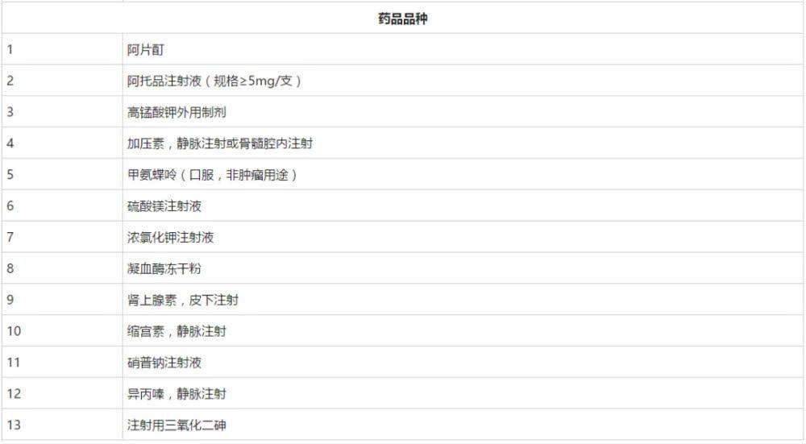2018 年起，用药安全专家组根据所收到的反馈意见，结合中国用药错误报告情况，准备了拟删除/修订的药品清单。

根据清单上药品所涉及的专业方向，进行医务人员调查，并据此确定删除/修订目录清单，在 2019 年初形成新版目录。

和 2015 版目录相比，本次更新删除了腹膜和血液透析液、心脏停博液和依前列醇，加注了硫酸阿托品注射液的规格，并将加压素骨内注射的给药途径规范为骨髓腔内注射。

### 多种药品使用不当，存严重风险

高警示药品(high-alert medication) 是指若使用不当会对患者造成严重伤害或死亡的药物。

建立高警示药品目录的方法，主要是对医生、药师、护士在内的医务人员进行调查。此外，从严重用药错误报告中提取高警示药品也是目录建立的常用方法。

由于高警示药品是近些年才逐渐从国外引入并引起关注的概念。目前我国高警示药品的管理存在医务人员认知程度有待提高、不同医疗机构管理水平参差不齐、管理模式亟待统一等问题。

在高警示药品管理的持续改进过程中，首先应解决的就是明确哪些药品应纳入高警示药品管理。

### 22 个药品种类被列入

中国高警示药品推荐目录（2019 版），将 22 个药品种类列入，包括口服降糖药、抗血栓药、氯化钠注射液、镇痛药/阿片类药物等。

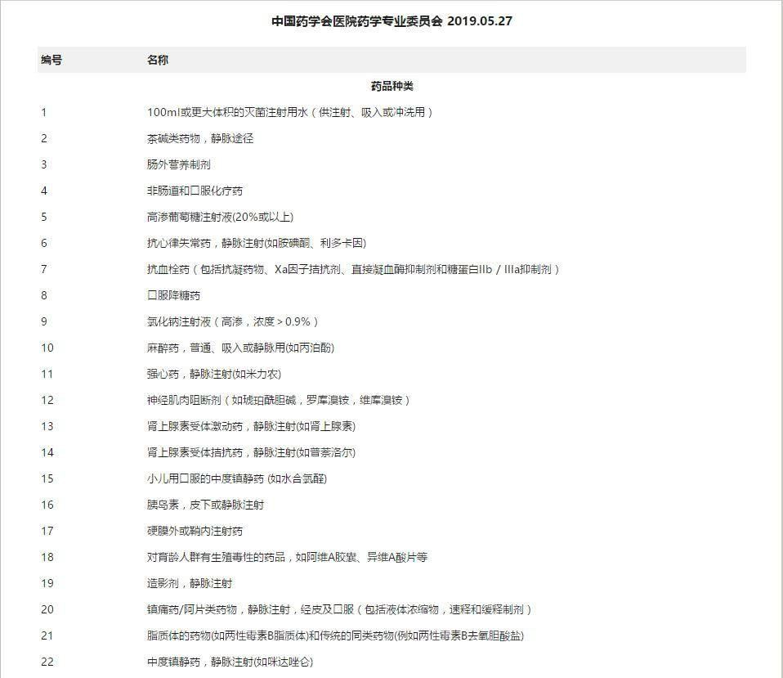

### 生殖毒性药品

生殖毒性药品是指可对雌性和雄性生殖系统和生殖过程造成损害的药品。美国食品与药物管理局药品妊娠安全 A ～ X 分级中，D 级和 X 级均具有生殖毒性，如沙利度胺、异维 A 酸、阿维 A、来氟米特、维胺酯、甲氨蝶呤、利巴韦林、化疗药物、镇静催眠药物、他汀类药物等。

应用这些药品期间，甚至有些品种在停药之后，均应避免妊娠。国外对于一些生殖毒性药品通过风险最小化计划以控制其风险，例如沙利度胺妊娠防范计划，但目前我国缺乏类似管理策略。

这类药品纳入高警示药品目录，可增强医务人员的认识，促进医疗机构采取措施防范其用药错误。

### 静脉途径给药的茶碱类

静脉途径给药的茶碱类包括茶碱、氨茶碱、二羟丙茶碱、多索茶碱等，主要用于急性哮喘、慢性阻塞性肺病急性发作及心源性哮喘的平喘治疗，但因其不良反应较多，治疗窗窄， 在国内外的相关疾病诊治指南中，均不作为一线推荐。

静脉茶碱类国外应用较少，国内由于价格相对便宜，在一些基层医院仍应用较多。**阿托品注射液**

我国阿托品注射液存在多种规格，较常用的有 1 mL: 0. 5 mg /支和 1 mL: 5 mg /支。其中前者主要用于抗休克、抗心律失常、麻醉前给药等，后者主要用于有机磷中毒解救。

多规格，多适应证是造成用药错误的主要原因之一，5mg·mL － 1 高剂量一旦用错， 导致患者伤害的风险较大。我国有该药误用的文献报道。

### 高锰酸钾

高锰酸钾为强氧化剂，外用于皮肤黏膜的清洗、消毒。国内外均有将外用高锰酸钾口服的案例。我国市售高锰酸钾外用制剂为片剂，包装、外形极易令人误解为口服药。该药一旦口服，可能造成不可逆的组织损伤。

### 凝血酶冻干粉

凝血酶冻干粉局部给药用于手术中不易结扎的小血管止血、消化道出血及外伤出血等。我国上市药品中尚有另外一种静脉给药的药品，通用名为“注射用血凝酶”，两种药品名称相近，均为止血药，给药途径却大相径庭。国内也出现多起误将凝血酶冻干粉静脉注射的案例。

### 注射用三氧化二砷

注射用三氧化二砷是我国学者研发的治疗急性早幼粒细胞白血病的药物。三氧化二砷俗称砒霜，是传统中药之一，有急性毒性作用，长期接触还有致癌、致畸作用。

作为高警示药品管理有助于保证其用药安全，从而更有利于发挥其治疗作用。**关注中药安全性**

最后，有专家提出，中药的安全性也是值得关注的话题，中药中是否存在符合高警示药品特点的药物，是否有必要建立中药高警示药品目录，也需要进一步探讨。

另外，中国高警示药品推荐目录（2019 版）包含的很多药品是社区医院所没有的，而社区医院用药错误及其危害又有其特点，因此为提高社区人群用药安全，也应制订高警示药品目录社区版。

此外，目录中将抗肿瘤药作为一个大类列出，但临床应用中，不同种类的抗肿瘤药其用药错误的风险和造成的危害也不尽相同，因此，应制订专门针对抗肿瘤药的高警示药品分级目录。**[返回目次]**

## 【会议通知】

## 关于召开中国药学会药学服务专业委员会学术年会的通知

### （来源：中国药学会网站）

各有关单位：

药学服务是医疗机构诊疗活动的重要内容，是促进合理用药、提高医疗质量、保证患者用药安全的重要环节。为落实深化医药卫生体制改革的部署要求，进一步转变药学服务模式， 提高药学服务水平，培养造就一支高素质的药师队伍，由中国药学会药学服务专业委员会主办的中国药学会药学服务专业委员会学术年会，拟定于 2019 年 8 月 9 日至 11 日在北京举办。现将有关事项通知如下：

### 一、组织机构

主办单位：中国药学会药学服务专业委员会承办单位：中国药学会科技开发中心

### 二、时间地点

时间：2019 年 8 月 10 日-11 日（9 日全天报到）

地点：北京亮马河饭店（北京市朝阳区东三环北路 8 号） **三、会议内容**

### （一）中国药学会药学服务专业委员会学术年会开幕式

**（二）大会报告**1.药政工作新任务

1. 医药卫生领域国家科技重大专项进展
2. 公立医院改革下的药学服务
3. 药学服务模式转型

### （三）药学服务高质量发展专家论坛

**（四）药学服务创新论坛**1.临床路径

1. 药学门诊－药师的机遇与挑战
2. 慢病管理中的药师作用与价值
3. 智慧药房

### （五）医院药学实践技能培训班

1. 处方评价专题（抗菌药物、抗肿瘤药物、中成药等）
2. 药物治疗经典案例专题

**（六）药学服务科研论坛**1.药物综合评价

1. 药物经济学
2. 群体药代动力学
3. 药学科研文章撰写

### （七）专委会科普丛书中期审稿会四、报名方式

邮件发送方式，以收到回执为最终确认报名。**五、注册费用**

1. 会议费（包括会议资料、会议期间午餐）:7 月 20 日之前注册缴费的代表优惠至 900

元/人;5 人以上享受团队价格 800 元/人;7 月 20 日之后及现场缴费注册为 1000 元/人，注册团队不再享有团队优惠价格。

|  |  |  |
| --- | --- | --- |
| 注册类型 | 7 月 20 日以前 | 现场缴费 |
| 参会代表 | 900 元 | 1000 元 |
| 团队代表 | 800 元 | 1000 元 |

1. 药学服务专业委员会委员免注册费，食宿及交通由会议承担，每位委员可有 2 名免费参会代表名额，免注册费，食宿及交通自理。
2. 已缴纳注册费的参会代表因故不能参加会议，请务必于 2019 年 7 月 30 日前电话联系会务组，可退还注册费的 80%。7 月 30 日以后因故不能参会的代表，注册费不退款。
3. 注册费由中国药学会收取并开具相应金额的增值税普通发票（发票内容：会议注册费）。

### 银行汇款缴费：

户 名：中国药学会

开户行：中国银行总行营业部帐 号：778350009320

现场缴费：

支票、现金支付，不支持任何形式的刷卡缴费。**六、住宿及交通**

会议住宿及交通由参会代表自理。免费代表会务组将按职级、地区、单位、性别进行拼房，如有特殊需求请提前告知。

### 七、联系人和联系方式

联系人：刘玉、冯莹颖、陈慧电 话：010-65662756

邮 [箱：z30@cpa.org.cn](mailto:z30@cpa.org.cn)

附件：[中国药学会药学服务专业委员会学术年会报名表](http://www.cpa.org.cn/cpadmn/attached/file/20190626/1561540387130906.doc)[红头文件](http://www.cpa.org.cn/cpadmn/attached/file/20190626/1561540460118625.pdf)

（附件下载请链接：[www.cpa.org.cn/?do=info&cid=75007](http://www.cpa.org.cn/?do=info&cid=75007)）

中国药学会 2019 年 6 月 4 日**[返回目次]**

## 【药师风采】

# 交流园地

## 云南省中医医院——李松梅

### 励志寄语：真正的优秀，未必高瞻远瞩纵横世界，而是擦地板都比别人擦的快和亮！

李松梅，现任云南省中医医院药学部副主任，制剂中心主任，第四党总支书记，药学部党支部书记，主管中药师，从事药学工作 12 年。始终坚持“以药品质量为第一要求”开展

工作，积极组织修订和完善医院药事管理相关制度及应急救援预案 40 余个，有效地规范医院药事管理工作；加强药品质量监督管理，确保药品质量。在 2012 年、2016 年、2017 年接受等级医院复审、国家级中药饮片管理等大型检查均顺利通过。

严格执行药品集中招标采购工作程序，顺利完成医院中药饮片院内招标采购，定期业务查房，及时发布药品信息通讯；做实药品信息、价格、医保维护等相关工作，确保患者用药精准到位；成立药品质量管理领导小组，加强对药品含麻醉精神药品临床使用与管理的日常督导，责任明确，确保药品安全有效。

积极探索和开展临床药学工作，严格按照抗菌药物管理相关规定，加强医院抗菌药物分级管理力度，每月组织一次处方点评工作，每年点评处方数达 20 余万张，参与病历点评 300 余份。按照“可疑必报”的原则，及时上报药品不良反应。

承担医院见习、实习生及进修人员的教学任务，完成 100 余人次的临床实习、进修带教

任务，组织开展省级继续教育培训项目 4 个；2012 年 10 月起，定期或不定期到昆明电台进

行药物健康知识讲座，共计 50 余次，扩大医院影响，树立良好形象。

先后主持、参与多项国家级、省级、厅级及院级中医药科研课题研究。作为编委，参与编写《中医病历及处方书写规范手册》、《中医心病学》、《中药药理学》等中医药著作， 发表论文多篇。

2018 年被云南省药学会评为“云南省优秀药师”，多次被医院评为“优秀共产党员”、“先进工作者”、“优秀女职工”，获得“医德医风奖”、“健康教育工作奖”。

兼任中华中医药学会医院药学分会青年委员会委员，云南省药学会医院药学专业委员会委员，云南省中医药学会中药临床评价与医院药事管理专业委员会常务副主任委员、中医临床药学专业委员会常务委员，云南省药理学会临床药学专业委员会副主任委员，云南省民族民间医药学会民族药制剂专业委员会委员，云南省药事管理及临床药学质量控制中心治疗药

物检测（TDM）学组委员、静脉用药调培中心（PIVAS）学组委员。**[返回目次]**

## 成都军区昆明总医院——余巍

### 励志寄语：征服世界，并不伟大，一个人能征服自己，才是世界上最伟大的人。

余巍，现任成都军区昆明总医院药学部主管药师，医学博士，从事药学工作 15 年。主要从事药学科研、教学和临床药师工作。以党的十九大精神和习近平新时代中国特色社会主

义理论作为行动指南，严守政治纪律和政治规矩，不断提高党性修养。掌握临床医学和临床药学理论知识、常见感染性疾病的药物治疗，熟悉常见感染病原菌特征与耐药菌治疗策略。将医、药学知识与临床用药相结合，在临床治疗中评估患者的药物治疗方案的安全性、有效性。作为临床药师服务科室主要有医院急诊科、重症监护病房、消化内科。每年承担多名昆明医科大学、大理大学、海源医学院及遵义医学院本科生实习生论文指导工作。

2015 年 5 月至 2016 年 5 月作为药师参加中国第十三批赴黎巴嫩维和医疗队。维和期间根据联合国与中国政府签署的谅解备忘录，详细分析维和任务区疾病谱及有可能发生的突发情况，制定药品清单，按国内二级甲等医院的标准筹备药品，共计采购药品 400 多种约 40 多万元运送到黎巴嫩；在任务区担当药房卫生员、调剂员、药库保管员等各项职能，负责麻醉药品、精神药品的管理及统计，时刻保持药品在可提供状态。由于医疗分队只设一名药师需要 24 小时在岗，在一年的任务期间急诊取药达上百次。除常规窗口工作外，在遵守联合国相关政策法规的前提下，突破语言障碍，积极开展以患者为中心的合理用药工作，通过深入临床，提高药物治疗水平。一年的“援外”任务期中，5 次完成联合国装备药品核查工作， 圆满完成了任务，得到了任务区多个国家维和官兵的好评。

2016 年以来发表学术论文多篇，其中 SCl 文章 2 篇，中文核心期刊多篇，获发明专利 1 项，2013 年获得云南省科技进步二等奖 1 项。

2016 年荣获联合国颁发的和平荣誉勋章，中国人民解放军颁发的和平使命纪念章。兼任全军药学专业委员会生化与生物技术专业分委会委员，云南省药学会药学信息专业

委员会秘书长，云南省医学会临床药学分会委员。**[返回目次]**

## 西藏自治区第二人民医院——琼次仁

### 励志寄语：不让一位患者受到用药带来的危害！

琼次仁，现任西藏自治区第二人民医院药剂科主任，医教处副主任，副主任药师，从事药学工作 16 年。政治思想合格，立场坚定，反对分裂，维护祖国统一，作为一名医务工作者和党务工作者，严格要求自己，廉洁自律，奉公守法，坚决依法依规执业。

为规范药事服务，补充完善医院药事相关制度 11 项，做到有规可依，有章可查。任现职以来，在院领导和职能部门的支持下，不断加强学习，努力将最新的理论知识应用于实际工作中，逐步培养和组建具有较高素质的药学团队。参与处方点评工作，通过点评、药讯等形式，提高全院整体的处方合格率，降低抗菌药使用率，促进了合理用药；加强特殊管理药品（高危、麻精、专科药）管理，做好高危药品标志，杜绝不良事件发生。通过药讯及时通报国家药品不良反应信息，提高大家对 ADR 认识。

2015 年以来先后发表了 5 篇论文，其中以第一作者，发表省级论文 2 篇，以第二作者

发表省级论文 2 篇、国家级学术论文 1 篇。参与制定 2015 年版《西藏自治区基本药物目录》

（增补版），负责完成《西藏自治区基本药物目录（增补版）处方集》、《西藏自治区基本药物目录（增补版）临床应用指南》等。

先后 4 次荣获医院“优秀党务工作者”和“优秀驻村工作队员”称号。

兼任中国心胸血管麻醉学会心血管药学分会委员，西藏医学会医院药学分会副主任委员，自治区基本药物目录编委成员，自治区医保目录药学组评审员，自治区综合医院评审委员会评审员，自治区大型综合医院巡查员，自治区集中招标采购专家库成员。**[返回目次]**

## 西安交通大学第二附属医院——刘娜

### 励志寄语：一以贯之增强药学服务意识，防范用药风险。一以贯之追求博学而笃志，切问而近思。一以贯之洞悉生命的意义，认清真实的自我。

刘娜，现任西安交通大学第二附属医院副主任药师，原国家卫计委临床药师规培师资， 硕士生导师，从事药学工作 10 年。擅长心血管慢病管理、抗凝治疗监护、药物基因组学与个体化用药，是心血管内科临床药师，抗凝专科咨询及会诊药师。

建立医、药、护多学科诊疗模式，通过药学会诊、药物治疗方案制定及药学监护，提高用药质量。制定药学问诊、药学监护、抗凝审方细则和药物治疗管理等工作表，规范临床药学及其带教工作模式。通过血药浓度监测、基因检测指导用药，提供药学技术支撑，推动精准用药。为门诊患者和住院患者提供用药咨询、长期随访及全程监护，提升患者满意度。开设抗凝专科用药咨询门诊，提供个性化药学服务，做到专病专项诊治。通过药学信息服务、药讯、不良反应监测上报等，保障用药安全。

注重学科建设与人才培养，每年指导本科生毕业设计 10-20 人，原国家卫计委临床药师规培基地开设抗感染、消化、心血管、抗凝、疼痛、小儿内科、通科等专业，培训及在培全国学员 70 余名。

主持国家级、省级及医院科研课题 5 项，参与国家自然科学基金 2 项，共发表论文 40 余篇，SCI 收录 15 篇(一作 SCI 论文 7 篇)。

荣获陕西省科学技术一等奖 1 项，军队科学技术进步三等奖 1 项，陕西省青年科技新星等荣誉。

兼任中国心胸血管麻醉学会心血管药学分会全国委员，陕西省药理学会临床药理学专业委员会常务委员、个体化用药专业委员会委员、药学监护专业委员会委员，陕西省整合营养学会理事，西安市药械安全监测评价工作专家库专家，西安医学会临床药学分会委员，《医药导报》及《中国医院药学》杂志编委。

### 以上药师荣获 2018 年中国药学会优秀药师[返回目次]

## 【优秀药师经验分享】

## 高水平的药学科研有什么特点？临床是根本！

**（来源：中国药学会科技开发中心微信公众号） 访谈人物： 方晴霞 2018 年中国药学会优秀药师 浙江省人民医院药学部主任 主任**

**药师**

**新医改背景下如何提高医院药事管理的水平？**

随着医改的不断深入，药学学科发展面临着机遇与危机，如能主动调整转型，重新审视学科内涵，重拾专业技术，适应和服务“新医改”的需要，便可为药学学科发展赢得胜机。

近几年，我们医院从人员管理、质量管理两条线着手，逐渐形成了一套以患者为中心的药事管理模式。

在人员管理方面，建立多元化多层次人力结构建设，调动员工积极性，增加岗位危机感， 提升自身的核心竞争力。我们构建了“四结合”人员体系，将多层次人才与多样化队伍相结合，医院药师再教育与药学技工培养相结合，岗位竞聘与岗位述职相结合，岗前培训与资格认定相结合，提升核心竞争力。

此外，建立高素质的以患者为中心的临床药学团队，在“互联网+”的信息化建设中， 创新“主动前置，事后闭环”的学科体系，构建信息化平台服务体系，提升临床药学“主动服务”的能力。

在质量管理方面，建立医疗联合体内的药学服务标准或规范；探索建立“纵横交错、重点监控”的质控体系；构建规范化、同质化的药学服务体系，推进医疗联合体和分级诊疗建设。

### 如何利用药学信息化建设推动药学工作？

长期以来，我国医院药学以窗口配发为起点，以保证供给为终点的被动模式，严重地制约了医院药学的发展。

随着医改的不断深入和科学技术的进步，新时期医院药学工作的重心应从“以药品为中心”向“以患者为中心”“以合理用药为核心”转变。因此，加强医院药学的信息化管理， 对医院药事管理乃至整个医院的发展都具有深远的意义。

医院药学信息化管理应涵盖药品供应、管理、配发、监护等方面，并且其数据挖掘功能要为管理者提供决策支持。

我们医院早在 2008 年就陆续引进了单剂量自动分包机、门诊自动发药机、药品物流配送系统和“三流合一”药品采购平台，不仅大大提高了药品调剂的准确性和高效性，更将大量的药师从日常繁琐的工作中脱离出来，为药师床边服务做好人才储备。

近几年，我们更是大力研发智能处方审核系统、临床药师工作站、合理用药系统等。保证每一张处方都有药师事先审核，每一个疑难病人都有药师参与会诊，极大地提高了医院药学服务能力。

当然随着人工智能和信息化发展的日新月异，医院信息化建设也面临着多重挑战，但我们乐于接受这样的挑战，因为这将极大地提升整个药学工作发展的高度，提升医院药学服务在整个医疗服务体系中的地位。

**优秀药师应具备的职业素养有哪些？** 1.职业梦想

药师的职业素质首先体现为对职业梦想的追求，把患者的用药安全放在首位，充分发挥药学技能，与医疗团队紧密合作，提供优质高效的药学服务。

1. 职业态度

职业态度是实现职业梦想的动力。正确的职业态度可以促进药师工作的积极性，是做好药学服务的源泉和动力。

1. 职业责任

职业责任是实现职业梦想的必要保障。责任意识可以引领药师在工作中自觉履行义务， 想患者之所想，将患者的利益放在第一位。

1. 职业技能

职业技能是实现职业梦想的必备条件。优秀的药师有扎实的专业技能，能通过自身丰富的药学知识开展药学监护、药学干预、药物治疗方案制定、慢病管理等药学特色服务。

1. 职业创新

职业创新是实现职业梦想的灵魂。药师应传承优良药学传统，创新工作模式，与时俱进， 积极交流互鉴，共筑药师的职业梦想。

### 药师开展科研项目着力点有哪些？

医疗机构药学科研的工作特点就是与临床结合紧密。相对于科研院所，医疗机构药学科研的最大优势就是贴近临床，拥有丰富的临床信息与资源，可以借助“源于临床-证于实验- 归于临床”的科研发展思路来设计高水平的药学科研项目，赢得学术独创性与学科品牌。因此，要结合临床实际工作需要开展药学科研项目设计，做到有的放矢，突出针对性。

医疗机构药学科研应在临床实践中寻找突破点，在临床实践中寻找与药学相关的科研项目，从实际出发，扬长避短，才有可能取得较好的科研成果。例如开展适合于中国人群的药物剂量、有效性等前瞻性研究；针对国际上争议较大、不良反应报道较多或带有人群特征的药物，开展临床随机对照试验；针对传统中医药与现代西医药，开展临床病例对照研究；针对患者人群，开展特殊用药的药动学和药效学研究等。

基于临床实践进行药学科研，既有利于彰显临床特色与优势，更有利于产生高质量的科研成果与高水平学术论文，甚至还有可能改变临床用药指南，充分体现医改背景下的临床药师新专业水准与临床参与度。

总之，在医疗机构药学科研中要坚持“以临床为基础，以患者为中心，以合理用药为导

向”的现代医疗机构药学科研，做到科研思路来自于临床，科研成果服务于临床！**[返回目次]**

## 以信任铸造药师之魂，把希望送到患者身边

### （来源：中国药学会科技开发中心微信公众号） 访谈人物： 刘美欣 2018 年中国药学会优秀药师 天津市眼科医院药剂科主任，药

**物临床试验机构办公室主任，副主任药师**

**药学工作给您最深刻的体会和影响是什么？**

我在门诊药房窗口工作时，曾看到一位女性患者从窗口取完眼药水就马上躲到一个角 落，像用洗眼液一样一直往眼睛里灌注，几瓶眼药水一会儿的功夫已经用光，回头再挂号， 取眼药水。在她到窗口取药的时候，我问她为什么这样做，她回答我：“这样觉得眼睛舒服。”

这件事虽然已经过去将近 30 年，但在我的脑海里深深打下了烙印——即使是眼科这样的小专科，患者也存在药物滥用的误区，也需要药师的专业指导。

从那时起，我就利用发药工作的间隙来学习，不仅学习药学知识，也学习眼科学知识， 立志成为一名眼科的临床药师。为了向临床医生宣传用药的法律法规及用药的合理性、安全性，率先在医院里定期办起了《药学简讯》。同时，在医院网站发布安全用药的各种知识， 利用纸媒、电台、电视向公众宣传眼科药物的安全使用知识，传播安全用药的理念。

### 对合理用药知识的科学普及有何建议？

以眼科为例，临床药师们在临床及药学咨询窗口的服务中，已经搜集了关于眼科药学的各种问题。这些从患者角度提出的问题，表达了他们对眼科用药知识的无限渴望。

只是在解答患者问题的时候，由于存在自身知识、信息检索范围等差异，各地药师对同一问题有不同回答，导致患者产生疑惑或对药师的不信任。这就需要将全国眼科药学的问题进行汇总，给出一个统一的、全面的回复。

中国药学会医院药学专业委员会眼科药学学组在唐细兰主委的领导下，已经着手编写

《眼科用药 300 问》，预计今年第三季度由人民卫生出版社出版，这将是眼科药学工作者对眼科患者做的一件实事。

### 优秀药师应具备的职业素养有哪些？

作为医药行业的一员，最能唤起我职业责任感的是 180 多年前美国医生特鲁多的那句名言：“有时治愈，常常帮助，总是安慰（To Cure Sometimes, To Relieve Often, To Comfort Always）。”

在不考虑专业知识、专业技能的前提下，药师这一职业首先要求从业者有强烈的同理心， 要让患者感受到：虽然我不能保证完全治好你的病，但我们一起面对，我就在您的身边。

如果我是患者，能听到治疗我的疾病的医生这样说，就有了安全感，有了战胜疾病的勇气，对医者充满了信任。

一个优秀的药师要让患者感到，他可以被依靠,可以被信任，并能够给予患者专业的帮助。只有被患者需要和信任，我们的职业才是重要且无可替代的。**[返回目次]**